**Лабораторная работа № 16 Тест Oracle - администрирование**

Настройка SQL\*Plus. Необходимо включить режим ECHO и вывести протокол лаб. работы в файл *<Фамилия студента>.txt*. Этот файл является отчетом о проделанной лаб. работе.

SQL> set echo on

SQL> spool c:\spool.txt

……………………………………..

ПРОЙТИ ТЕСТ

**https://testserver.pro/run/test/Administrirovanie-SUBD-Oracle/**

**1. Вы вводите следующую команду: startup mount. Где Oracle получает значения для запуска экземпляра?**

a. От значений по умолчанию Oracle   
b. Из файла init. ога   
c. От параметров по умолчанию для табличного пространства   
d. От параметров по умолчанию в файле журнала базы данных

**2. Вам требуется найти, где в базе данных Oracle хранятся таблицы словаря данных. В каком из следующих табличных пространств находятся таблицы, содержащие информацию о базе данных Oracle, например имена таблиц, пользователи и оперативные сегменты отмены?**

a. UNDOTBS

b. SYSTEM

c. TEMP

d. INDEX

**3. В какой из следующих областей памяти базы данных хранятся записи из информации словаря данных?**

a. Кэш строки

b. Буферный кэш

c. UGA сеанса

d. Библиотечный кэш

**4. Все приведенные ниже варианты указывают компонент архитектуры повтора Oracle, кроме одного. Какой из следующих вариантов не является прямым компонентом механизма повтора Oracle, когда база данных находится в режиме archivelog?**

a. Архивные файлы журнала базы данных

b. Оперативный файл журнала базы данных

c. DBWO

d. LGWR

e. Буфер журнала базы данных

f. СКРТ

**5. Вы должны управлять конфигурацией для новых и существующих пользователей. Какая из следующих фраз имеется в команде alter user, но не в команде create user?**

a. password expire

b. default role

c. temporary tablespace

d. identified by

e. profile

f. account lock

**6. Вы вводите следующую команду в Oracle:**

**grant create table to STARSKY with admin option;**

**После чего пользователь STARSKY вводит в Oracle следующую команду :**

**grant create table to HUTCH;**

**Вы обнаруживаете действия STARSKY и поступаете следующим образом :**

**revoke create table from STARSKY;**

**Какой из следующих вариантов правильно описывает результат ?**

a. Вы и STARSKY больше не сможете создавать таблицы, a HUTCH сможет.

b. HUTCH больше не может создавать таблицы, а вы сможете.

c. STARSKY больше не сможет создавать таблицы, a HUTCH сможет

d. Вы и HUTCH больше не сможете создавать таблицы, a STARSKY сможет.

**7. Вы выполняете шаги по созданию словаря данных Oracle. Частью какой из следующих схем являются объекты в словаре данных Oracle?**

a. SYS

b. SYSTEM

c. SCOTT

d. PUBLIC

**8. Вы назначили три таблицы для пула сохранения. Как определить его правильный размер?**

a. На основании числа блоков в таблице плюс числа блоков в связанных индексах

b. Только на основании числа блоков в связанных индексах

c. На основании размера вашего разделяемого пула

d. Только на основании числа блоков в таблице

**9. Какая из следующих фраз доступна в команде alter user, но не команде create user?**

a. temporary tablespace

b. profile

c. identified by

d. default role

**10. В каком из следующих представлений словаря можно найти информацию о местоположении индексов в базе данных и размере этих индексов?**

a. DBA\_TS\_QUOTAS

b. DBA\_OBJECTS

c. DBA\_SEGMENTS

d. DBA INDEXES

**11. Какая из следующих фраз в команде create user ограничивает число таблиц, которые пользователь может добавлять к табличному  пространству?**

a. identified by

b. profile

c. default tablespace

d. quota on

**12. Пользователь пытается вставлять данные в столбец, который нарушает неоткладываемое ограничение. Пользователь ввел команду alter session set constraints = deferred. Что произойдет с insert?**

a. insert закончится неудачно во время ввода, но транзакция будет продолжаться

b. insert закончится неудачно во время ввода, и транзакция закончится.

c. insert успешно завершится во время ввода, но впоследствии произойдет откат транзакции.

d. insert успешно завершится во время ввода, и впоследствии не будет отката транзакции

**13. Вы стараетесь усилить безопасность базы данных. Какой из следующих ресурсов Oracle поддерживает безопасность с помощью аутентификации пароля в добавление к тому, что пользователю может быть предоставлен доступ к приложению?**

a. Профили

b. Сегменты отмены

c. Роли

d. Таблицы

**14. В какой из следующих областей памяти базы данных хранятся записи из информации словаря данных?**

a. UGA сеанса

b. Кэш строки

c. Буферный кэш

d. Библиотечный кэш

**15. Все приведенные ниже действия, кроме одного, изменяют число контрольных точек, возникающих в течение одного часа в базе данных. Какое это действие?**

a. Уменьшение размера членов журнала базы данных

b. Задание LOC\_CHECKPOINT\_TIMEOUT равным нулю

c. Задание LOG\_CHECKPOINT\_INTERVAL больше размера файла журнала базы данных

d. Уменьшение размера табличного пространства

**16. Если бы вы захотели, чтобы каждый пользователь в Oracle мог иметь только одно соединение с базой данных за один раз, какой из следующих  вариантов указывает способ сделать это?**

a. Задать LICENSE\_MAX\_SESSIONS = 1 в init.ora.

b. Задать SESSIONS\_PER\_USER в профиле DEFAULT как 1.

c. Задать SESSIONS\_PER\_USER = 2 в init.ora.

d. Задать IDLE\_TIME в профиле DEFAULT как 1.

**17. Вы разрабатываете физическую компоновку базы данных на хост-машине. Каковы отношения между табличными пространствами и файлами данных в базе данных Oracle?**

a. Один файл данных может содержать много табличных пространств.

b. Одно табличное пространство может иметь много файлов данных.

c. Много табличных пространств могут совместно использовать один файл данных.

d. Одно табличное пространство имеет только один файл данных.

**18. Вы назначаете роли пользователям базы данных Oracle. Какая из следующих ролей не определяется заранее при создании базы данных Oracle?**

a. SELECT\_CATALOG\_ROLE

b. EXP\_FULL\_DATABASE

c. IMP\_FULL\_DATABASE

d. CREATE\_CATALOG\_ROLE

**19. Вы анализируете, как Oracle обрабатывает пользовательские команды. В какой из следующих областей памяти базы данных хранится информация анализа SQL и PL/SQL?**

a. Буферный кэш

b. Кэш строки

c. Библиотечный кэш

d. Большая область

e. Словарный кэш

**20. Вы должны управлять конфигурацией для новых и существующих пользователей. Какая из следующих фраз имеется в команде alter user, но не в команде create user?**

a. default role

b. temporary tablespace

c. account lock

d. profile

e. identified by

f. password expire

**21. Все приведенные ниже варианты указывают компонент архитектуры повтора Oracle, кроме одного. Какой из следующих вариантов не является прямым компонентом механизма повтора Oracle, когда база данных находится в режиме archivelog?**

a. Оперативный файл журнала базы данных

b. LGWR

c. Архивные файлы журнала базы данных

d. DBWO

e. СКРТ

f. Буфер журнала базы данных

**22. Администратору БД требуется реорганизовать табличное пространство. Какая из следующих привилегий будет использована для регистрации в Oracle, пока база данных открыта, но недоступна другим пользователям?**

a. connect

b. restricted session

c. mount

d. create session

**23. Какой из следующих вариантов подходит для задания высокой стоимости ресурса на время процессора и низкой — на общее время соединения пользователя с Oracle?**

a. Уменьшить значение CPU\_PER\_SESSION и увеличить значение LOGICAL\_READS\_PER\_SESSION.

b. Увеличить значение COMPOSITE\_LIMIT.

c. Увеличить значение CPU\_PER\_SESSION и уменьшить значение CONNECT\_TIME

d. Задать PRIVATE\_SGA как UNLIMITED.

**24. Вы планируете размещение сегментов в табличных пространствах. Какой из следующих типов сегментов обычно имеет самую низкую оборачиваемость в базе данных Oracle?**

a. Сегменты SYSTEM

b. Сегменты таблиц

c. Временные сегменты

d. Сегменты отмены

**25. Значение, сохраняемое в индексе для столбца, — '596849'. Затем администратор БД вводит команду alter index reverse. Как теперь выглядят данные в индексе?**

a. '596849'

b. '948695'

c. '695948'

d. '849596'

**26. Разработчики жалуются, что через нескольких минут после обращения к базе данных их сеанс разрывается. Какой из следующих вариантов не указывает потенциальную причину разьединения?**

a. Администратор БД неоднократно вводит команду alter system kill session.

b. В профиле DEFAULT для CPU\_PER\_SESSION задано 100.

c. В профиле USERS для CONNECT\_TIME задано 500.

d. В профиле DEVELOPER для COMPOSITE\_LIMIT задано 230000

**27. После создания нового пользователя для базы данных Oracle пользователь жалуется, что не может зарегистрироваться из-за ошибки, связанной с недостаточностью привилегий. Какое из следующих действий необходимо выполнить?**

a. Предоставить пользователю привилегии create table.

b. Назначить пользователю роль CONNECT

c. Разблокировать учетную запись пользователя.

d. Переустановить пароль пользователя.

**28. Вам требуется найти, где в базе данных Oracle хранятся таблицы словаря данных. В каком из следующих табличных пространств находятся таблицы, содержащие информацию о базе данных Oracle, например имена таблиц, пользователи и оперативные сегменты отмены?**

a. TEMP

b. UNDOTBS

c. INDEX

d. SYSTEM

**29. Пользователь выбирает данные из базы данных Oracle. Какой из следующих процессов управляет получением данных из Oracle для этого пользователя?**

a. Серверный процесс получает информацию для пользователя

b. Прослушивающий процесс получает информацию для пользователя.

c. Пользовательский процесс сам получает информацию.

d. Процесс DBWO получает информацию для пользователя.

**30. Вы управляете окружением базы данных, работающей круглосуточно без выходных (24x7), и должны оперативно восстановить индекс. Какой из следующих вариантов указывает фактор, который необходимо учесть при определении времени для проведения оперативного восстановления?**

a. Производительность

b. Пакетная обработка данных

c. Простой системы

d. Доступность в течение времени простоя

**31.Вы назначили три таблицы для пула сохранения. Как определить его правильный размер?**

a. На основании числа блоков в таблице плюс числа блоков в связанных индексах

b. На основании размера вашего разделяемого пула

c. Только на основании числа блоков в таблице

d. Только на основании числа блоков в связанных индексах

**32. Вы вводите следующую команду в базе данных Oracle, где DB\_BLOCK\_ SIZE равен 4 Кбайт:**

**CREATE TABLESPACE orgdbindex**

**DATAFILE Voracle/disk\_8/index01.dbf**

**SIZE 300M**

**EXTENT MANAGEMENT LOCAL**

**UNIFORM SIZE 100K**

**ONLINE;**

**Сколько блоков будет представлять каждый бит в битовой области локально управляемых файлов данных?**

a. 25

b. 80

c. 250

d. 30

**33. Вы пытаетесь ввести команду alter tablespace move datafile в базе данных Oracle. Какой из следующих вариантов указывает шаг, который необходимо выполнить после ввода этой команды?**

a. Перевести табличное пространство в оперативный режим.

b. Выполнить операцию ИМПОРТ для загрузки новых метаданных.

c. Перевести табличное пространство в автономный режим.

d. Физически переместить файл данных в новое место.

**34. Вы хотите, чтобы хост-машина не занималась чрезмерной обработкой пользователя SPANKY в базе данных. Который из следующих вариантов соответствует шагу, который вы должны выполнить, чтобы это стало возможным в текущем экземпляре?**

a. Ввести alter user SPANKY PROFILE LIMITER, где LIMITER — профиль

b. Ввести grant LIMITER to SPANKY, где LIMITER — роль.

c. Ввести alter user SPANKY PROFILE LIMITER, где LIMITER—роль

d. Ввести grant LIMITER to SPANKY, где LIMITER — профиль.

**35. Вы занимаетесь предоставлением роли нескольких разрешений. Какая из следующих привилегий не является системной привилегией?**

a. analyze any

b. create rollback segment

c. create synonym

d. index

**36. Вы анализируете компоненты механизмов журнала базы данных в вашей базе данных Oracle. Каким из приведенных ниже целей служит процесс СКРТ?**

a. Запись измененных буферов на диск

b. Запись текущего номера журнала базы данных в заголовке файла данных

c. Запись информации журнала базы данных на диск

d. Считывание информации в память для пользователей

**37. Приходя утром на работу, вы получаете сообщения от нескольких пользователей, которые жалуются, что получили следующую ошибку, когда пытались зарегистрироваться в Oracle с новым пользовательским ID и паролем:**

**Error accessing PRODUCT\_USER\_PROFILE**

**Warning: Product user profile information not loaded!**

**Что нужно сделать для решения этой проблемы?**

a. Произвести аварийное выключение.

b. Запустить pupbld. sql как SYSTEM

c. Удалить и восстановить базу данных.

d. Удалить и восстановить пользователей.

**38. В какой из следующих областей памяти базы данных хранятся записи из информации словаря данных?**

a. Кэш строки

b. Библиотечный кэш

c. Буферный кэш

d. UGA сеанса

**39. В вашей базе данных тысячи таблиц и пользователей. Какой из следующих методов доступа лучше всего подходит при управлении сложными базами данных со многими объектами и пользователями?**

a. Использование профилей

b. Предоставление привилегий непосредственно профилям

c. Предоставление привилегий непосредственно пользователям

d. Предоставление привилегий непосредственно ролям

**40. Вы хотите поддерживать несколько местоположений журналов архивов в Oracle. Какой из следующих параметров позволяет указать, сколько процессов ARCH в Oracle должно быть выполнено для управления хранением файлов журналов архива в нескольких местах?**

a. LOG\_ARCHIVE\_MIN\_SUCCEED\_DEST

b. LOG\_ARCHIVE\_PROCESSES

c. LOG\_ARCHIVE\_MAX\_PROCESSES

d. LOG ARCHIVE\_START

**41. Вы пытаетесь очистить сархивированный файл журнала базы данных. Какая из следующих команд позволяет вручную активизировать  переключение журналов?**

a. alter user

b. alter database

c. alter system

d. alter redo log

**ОТВЕТЫ**

**1. Вы вводите следующую команду: startup mount. Где Oracle получает значения для запуска экземпляра?**

**1.** b. Из файла init. ога  

**2. Вам требуется найти, где в базе данных Oracle хранятся таблицы словаря данных. В каком из следующих табличных пространств находятся таблицы, содержащие информацию о базе данных Oracle, например имена таблиц, пользователи и оперативные сегменты отмены?**

**2.** b. SYSTEM

**3. В какой из следующих областей памяти базы данных хранятся записи из информации словаря данных?**

**3.** a. Кэш строки

**4. В приведенные ниже варианты указывают компонент архитектуры повтора Oracle, кроме одного. Какой из следующих вариантов не является прямым компонентом механизма повтора Oracle, когда база данных находится в режиме archivelog?**

c. DBWO

**5. Вы должны управлять конфигурацией для новых и существующих пользователей. Какая из следующих фраз имеется в команде alter user, но не в команде create user?**

b. default role

**6. Вы вводите следующую команду в Oracle:**

**grant create table to STARSKY with admin option;**

**После чего пользователь STARSKY вводит в Oracle следующую команду :**

**grant create table to HUTCH;**

**Вы обнаруживаете действия STARSKY и поступаете следующим образом :**

**revoke create table from STARSKY;**

**Какой из следующих вариантов правильно описывает результат ?**

c. STARSKY больше не сможет создавать таблицы, a HUTCH сможет.

**7. Вы выполняете шаги по созданию словаря данных Oracle. Частью какой из следующих схем являются объекты в словаре данных Oracle?**

a. SYS

**8. Вы назначили три таблицы для пула сохранения. Как определить его правильный размер?**

a. На основании числа блоков в таблице плюс числа блоков в связанных индексах

**9. Какая из следующих фраз доступна в команде alter user, но не команде create user?**

d. default role

**10. В каком из следующих представлений словаря можно найти информацию о местоположении индексов в базе данных и размере этих индексов?**

c. DBA\_SEGMENTS

**11. Какая из следующих фраз в команде create user ограничивает число таблиц, которые пользователь может добавлять к табличному  пространству?**

d. quota on

**12. Пользователь пытается вставлять данные в столбец, который нарушает неоткладываемое ограничение. Пользователь ввел команду alter session set constraints = deferred. Что произойдет с insert?**

a. insert закончится неудачно во время ввода, но транзакция будет продолжаться.

**13. Вы стараетесь усилить безопасность базы данных. Какой из следующих ресурсов Oracle поддерживает безопасность с помощью аутентификации пароля в добавление к тому, что пользователю может быть предоставлен доступ к приложению?**

c. Роли

**14. В какой из следующих областей памяти базы данных хранятся записи из информации словаря данных?**

b. Кэш строки

**15. Все приведенные ниже действия, кроме одного, изменяют число контрольных точек, возникающих в течение одного часа в базе данных. Какое это действие?**

d. Уменьшение размера табличного пространства

**16. Если бы вы захотели, чтобы каждый пользователь в Oracle мог иметь только одно соединение с базой данных за один раз, какой из следующих  вариантов указывает способ сделать это?**

b. Задать SESSIONS\_PER\_USER в профиле DEFAULT как 1.

**17. Вы разрабатываете физическую компоновку базы данных на хост-машине. Каковы отношения между табличными пространствами и файлами данных в базе данных Oracle?**

b. Одно табличное пространство может иметь много файлов данных.

**18. Вы назначаете роли пользователям базы данных Oracle. Какая из следующих ролей не определяется заранее при создании базы данных Oracle?**

d. CREATE\_CATALOG\_ROLE

**19. Вы анализируете, как Oracle обрабатывает пользовательские команды. В какой из следующих областей памяти базы данных хранится информация анализа SQL и PL/SQL?**

c. Библиотечный кэш

**20. Вы должны управлять конфигурацией для новых и существующих пользователей. Какая из следующих фраз имеется в команде alter user, но не в команде create user?**

a. default role

**21. Все приведенные ниже варианты указывают компонент архитектуры повтора Oracle, кроме одного. Какой из следующих вариантов не является прямым компонентом механизма повтора Oracle, когда база данных находится в режиме archivelog?**

d. DBWO

**22. Администратору БД требуется реорганизовать табличное пространство. Какая из следующих привилегий будет использована для регистрации в Oracle, пока база данных открыта, но недоступна другим пользователям?**

b. restricted session

**23. Какой из следующих вариантов подходит для задания высокой стоимости ресурса на время процессора и низкой — на общее время соединения пользователя с Oracle?**

c. Увеличить значение CPU\_PER\_SESSION и уменьшить значение CONNECT\_TIME.

**24. Вы планируете размещение сегментов в табличных пространствах. Какой из следующих типов сегментов обычно имеет самую низкую оборачиваемость в базе данных Oracle?**

a. Сегменты SYSTEM

**25. Значение, сохраняемое в индексе для столбца, — '596849'. Затем администратор БД вводит команду alter index reverse. Как теперь выглядят данные в индексе?**

b. '948695'

**26. Разработчики жалуются, что через нескольких минут после обращения к базе данных их сеанс разрывается. Какой из следующих вариантов не указывает потенциальную причину разьединения?**

d. В профиле DEVELOPER для COMPOSITE\_LIMIT задано 230000.

**27. После создания нового пользователя для базы данных Oracle пользователь жалуется, что не может зарегистрироваться из-за ошибки, связанной с недостаточностью привилегий. Какое из следующих действий необходимо выполнить?**

b. Назначить пользователю роль CONNECT.

**28. Вам требуется найти, где в базе данных Oracle хранятся таблицы словаря данных. В каком из следующих табличных пространств находятся таблицы, содержащие информацию о базе данных Oracle, например имена таблиц, пользователи и оперативные сегменты отмены?**

d. SYSTEM

**29. Пользователь выбирает данные из базы данных Oracle. Какой из следующих процессов управляет получением данных из Oracle для этого пользователя?**

a. Серверный процесс получает информацию для пользователя.

**30. Вы управляете окружением базы данных, работающей круглосуточно без выходных (24x7), и должны оперативно восстановить индекс. Какой из следующих вариантов указывает фактор, который необходимо учесть при определении времени для проведения оперативного восстановления?**

a. Производительность

**31.Вы назначили три таблицы для пула сохранения. Как определить его правильный размер?**

a. На основании числа блоков в таблице плюс числа блоков в связанных индексах

**32. Вы вводите следующую команду в базе данных Oracle, где DB\_BLOCK\_ SIZE равен 4 Кбайт:**

**CREATE TABLESPACE orgdbindex**

**DATAFILE Voracle/disk\_8/index01.dbf**

**SIZE 300M**

**EXTENT MANAGEMENT LOCAL**

**UNIFORM SIZE 100K**

**ONLINE;**

**Сколько блоков будет представлять каждый бит в битовой области локально управляемых файлов данных?**

a. 25

**33. Вы пытаетесь ввести команду alter tablespace move datafile в базе данных Oracle. Какой из следующих вариантов указывает шаг, который необходимо выполнить после ввода этой команды?**

a. Перевести табличное пространство в оперативный режим.

**34. Вы хотите, чтобы хост-машина не занималась чрезмерной обработкой пользователя SPANKY в базе данных. Который из следующих вариантов соответствует шагу, который вы должны выполнить, чтобы это стало возможным в текущем экземпляре?**

a. Ввести alter user SPANKY PROFILE LIMITER, где LIMITER — профиль.

**35. Вы занимаетесь предоставлением роли нескольких разрешений. Какая из следующих привилегий не является системной привилегией?**

d. index

**36. Вы анализируете компоненты механизмов журнала базы данных в вашей базе данных Oracle. Каким из приведенных ниже целей служит процесс СКРТ?**

b. Запись текущего номера журнала базы данных в заголовке файла данных

**37. Приходя утром на работу, вы получаете сообщения от нескольких пользователей, которые жалуются, что получили следующую ошибку, когда пытались зарегистрироваться в Oracle с новым пользовательским ID и паролем:**

**Error accessing PRODUCT\_USER\_PROFILE**

**Warning: Product user profile information not loaded!**

**Что нужно сделать для решения этой проблемы?**

b. Запустить pupbld. sql как SYSTEM.

**38. В какой из следующих областей памяти базы данных хранятся записи из информации словаря данных?**

a. Кэш строки

**39. В вашей базе данных тысячи таблиц и пользователей. Какой из следующих методов доступа лучше всего подходит при управлении сложными базами данных со многими объектами и пользователями?**

d. Предоставление привилегий непосредственно ролям

**40. Вы хотите поддерживать несколько местоположений журналов архивов в Oracle. Какой из следующих параметров позволяет указать, сколько процессов ARCH в Oracle должно быть выполнено для управления хранением файлов журналов архива в нескольких местах?**

c. LOG\_ARCHIVE\_MAX\_PROCESSES

**41. Вы пытаетесь очистить сархивированный файл журнала базы данных. Какая из следующих команд позволяет вручную активизировать  переключение журналов?**

c. alter system

Oracle сертификация (примерные вопросы)

1). Какие значения отобразятся

SELECT ROUND(45.953, -1), TRUNC(45.936, 2) FROM dual;

A. 46 and 45 B. 46 and 45.93 C. 50 and 45.93 D. 50 and 45.9 E. 45 and 45.93 F. 45.95 and 45.93

2) Выберите операторы DML?

A. COMMIT B. MERGE C. UPDATE D. DELETE E. CREATE F. DROP...

3) Для каких атрибутов индекс будет автоматически создан при выполнении приведенной инструкции SQL

CREATE TABLE orders (SER\_NO NUMBER UNIQUE, ORDER\_ID NUMBER, ORDER\_DATE DATE NOT NULL, STATUS VARCHAR2(10) CHECK (status IN ('CREDIT', 'CASH')), PROD\_ID NUMBER REFERENCES PRODUCTS(PRODUCT\_ID), ORD\_TOTAL NUMBER, PRIMARY KEY (order\_id, order\_date));

A. SER\_NO B. ORDER\_ID C. STATUS D. PROD\_ID E. ORD\_TOTAL F. composite index on ORDER\_ID and ORDER\_DATE (выберите 2)

4) Какие возможности оператора SELECT выполняются

SELECT e.EMPLOYEE\_ID,e.LAST\_NAME,e.DEPARTMENT\_ID, d.DEPARTMENT\_NAME FROM EMPLOYEES e, DEPARTMENTS d WHERE e.DEPARTMENT\_ID = d.DEPARTMENT\_ID;

A. selection, projection, join B. difference, projection, join C. selection, intersection, join D. intersection, projection, join E. difference, projection, product

5) Вам необходимо изменить таблицу STUDENTS, чтобы добавить первичный ключ в столбец STUDENT\_ID. Таблица в настоящее время пуста. Какое утверждение выполняет эту задачу?

A. ALTER TABLE students ADD PRIMARY KEY student\_id;

B. ALTER TABLE students ADD CONSTRAINT PRIMARY KEY (student\_id);

C. ALTER TABLE students ADD CONSTRAINT stud\_id\_pk PRIMARY KEY student\_id;

D. ALTER TABLE students ADD CONSTRAINT stud\_id\_pk PRIMARY KEY (student\_id);

E. ALTER TABLE students MODIFY CONSTRAINT stud\_id\_pk PRIMARY KEY (student\_id);

6) Какие три типа данных DATETIME можно использовать при указании определений столбцов?

A. TIMESTAMP B. INTERVAL MONTH TO DAY C. INTERVAL DAY TO SECOND D. INTERVAL YEAR TO MONTH E. TIMESTAMP WITH DATABASE TIMEZONE

7) Какие три высказывания истинны относительно этой инструкции:

TRUNCATE TABLE DEPT;

A. Освобождает место для хранения, используемое таблицей.

B. Не освобождает место для хранения, используемое таблицей.

C. Вы можете откатить удаление строк после выполнения инструкции.

D. Вы НЕ МОЖЕТЕ откатить удаление строк после выполнения инструкции.

E. Попытка использовать DESCRIBE в таблице DEPT после выполнения оператора TRUNCATE приведет к ошибке.

F. Вы должны быть владельцем таблицы или иметь системные привилегии DELETE ANY TABLE для усечения таблицы DEPT.

8) При выполнении этой инструкции, как будут отсортированы данные:

SELECT ename, HIREDATE hire\_date, sal FROM EMP ORDER BY hire\_date;

А. случайно

Б. по возрастанию по дате

C. по убыванию по дате

D. по возрастанию по алфавиту

E. по убыванию в алфавитном порядке

9) Подзапрос можно использовать для:

А. создавать группы данных

Б. сортировать данные в определенном порядке

C. преобразовать данные в другой формат

D. получать данне на основе какого-либо условия

10) Вы хотите добавить значение по умолчанию в столбец SALARY. Вы планируете переделать таблицу, используя следующиую команду SQL: (что будет в результате)

ALTER TABLE HR.EMPLOYEES MODIFY (SALARY DEFAULT 5000);

A. Определения столбцов нельзя изменять для добавления значений DEFAULT.

B. Изменение значения DEFAULT влияет только на последующие вставки в таблицу.

В. Определения столбцов нельзя изменить, чтобы добавить значения ПО УМОЛЧАНИЮ для столбцов с ЧИСЛОВЫМ типом данных.

D. Все строки, которые имеют значение NULL для столбца SALARY, будут обновлены со значением 5000.

**Ответы**

|  |  |  |
| --- | --- | --- |
| **Воп-**  **рос** | **ответ** | **примечание** |
| 1 | В | |  |  | | --- | --- | | **Функция** | **Описание** | | **CEIL** | Возвращает наименьшее целое число, большее либо равное заданному значению | | **FLOOR** | Возвращает наибольшее целое число, меньшее либо равное заданному значению | | **ROUND** | Выполняет округление числа. Положительное значение параметра определяет способ округления цифр, находящихся справа от запятой, а отрицательное — находящихся слева | | **TRUNC** | Усекает число до заданного количества десятичных знаков, отбрасывая все цифры, находящиеся справа | |
| 2 |  | **существует пять DML команд: SELECT INSERT UPDATE DELETE MERGE** |
| 3 | A F | **- ключ не является индексом, а реализуется через индекс**  **- ограничение UNIQUE гарантирует, что серийный номер уникальный**  **- с помощью первичных ключей реализуется уникальность записей в таблице и возможность ссылаться внешним ключем**  **- индекс создается с помощью оператора CREATE INDEX** |
| 4 | А | D:\КОПИЯ ДОКУМЕНТОВ ЮЗВЕРЕЙ\ПАПА\RAR\O R A C  L E\2020 _ 2021 год\capabilities.jpgD:\КОПИЯ ДОКУМЕНТОВ ЮЗВЕРЕЙ\ПАПА\RAR\O R A C  L E\2020 _ 2021 год\SQL-Join-Oracle.jpg |
| 5 | D |  |
| 6 | A, C, D | |  |  | | --- | --- | | date | хранит до секунд  не хранит часовой пояс - отбрасывает при сохранении | | timestamp | хранит до наносекунд  не хранит часовой пояс - отбрасывает при сохранении | | timestamp with time zone | хранит до наносекунд  хранит часовой пояс | | timestamp with local time zone | хранит до наносекунд  не хранит часовой пояс  при сохранении приводит значение к dbtimezone  при извлечении приводит значение к sessiontimezone | | interval year to month | хранит количество лет и месяцев | | interval day to second | хранит количество дней, часов, минут, секунд и долей секунды до наносекунд |   DECLARE  t timestamp;  BEGIN  select sysdate + interval '10.000000001' second into t from dual;  DBMS\_OUTPUT.PUT\_LINE(t);  END; |
| 7 | A, D, F | **Инструкция** **TRUNCATE** **TABLE** - **это** **инструкция**, которая необратимо удаляет все строки из таблицы без занесения в журнал удаления отдельных строк. **Эта** **инструкция** быстро удаляет все записи из таблицы, не влияя на структуру таблицы и не занимая или занимая очень мало места в журналах отката или журналах транзакций. Однако, поскольку данная операция не журналируется, **инструкцию** **TRUNCATE** **TABLE** нельзя отменить после выполнения. |
| 8 | B |  |
| 9 | D | Подзапросы реализуются в запросах, обработка которых должна выполняться за несколько шагов, и конечный результат в которых зависит от результатов выполнения какого-то дочернего запроса или подзапроса. Подзапрос, который размещается в операторе внутри конструкции WHERE, называется вложенным.  SELECT emp\_id, emp\_name, job, manager, salary  FROM  (SELECT emp\_id, emp\_name, job, manager, salary,  RANK() OVER  (ORDER BY SALARY DESC NULLS LAST) AS Employee\_Rank  FROM employees  ORDER BY SALARY DESC NULLS LAST)  WHERE employee\_Rank < 5;  SELECT first\_name||last\_name, dept  FROM employee  WHERE sal >  (SELECT sal  FROM emp  WHERE empno= 9999);  EXISTS вернет TRUE в случае извлечения подзапросом хотя бы одной строки:  SELECT department\_id  FROM departments d  WHERE EXISTS  (SELECT \* FROM employees e  WHERE d.department\_id  = e.department\_id); |
| 10 | B | Когда Вы определяете таблицу, можно указать, что столбцу нужно задать значение по умолчанию при использовании **опции DEFAULT**. Эта опция препятствует тому, чтобы значения null вводились в столбец, когда строка вставляется без значения для столбца. Значение по умолчанию может быть литералом, выражением или функцией SQL (такой как SYSDATE или USER), но значение не может быть именем другого столбца или псевдостолбца (таким как NEXTVAL или CURRVAL). Выражение по умолчанию должно соответствовать типу данных столбца. |
|  |  |  |

https://oracle-dba.ru/database/certification/

Топ-65 вопросов по SQL с собеседований, к которым вы должны подготовиться в 2019 году. Часть I

[Блог компании OTUS](https://habr.com/ru/company/otus/blog/)[SQL\*](https://habr.com/ru/hub/sql/)[Microsoft SQL Server\*](https://habr.com/ru/hub/mssql/)[Интервью](https://habr.com/ru/hub/interviews/)

Перевод

[Автор оригинала: Aayushi Johari](https://www.edureka.co/blog/interview-questions/sql-interview-questions)

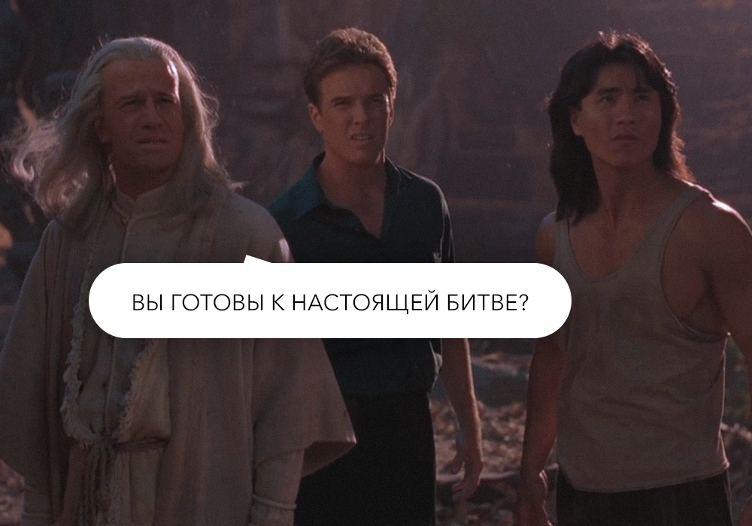

*Перевод статьи подготовлен для студентов курса*[*«MS SQL Server разработчик»*](https://otus.pw/pc4Q/)

Реляционные базы данных являются одними из наиболее часто используемых баз данных по сей день, и поэтому [навыки работы с SQL](https://www.edureka.co/sql-essentials-training) для большинства должностей являются обязательными. В этой статье с вопросами по SQL с собеседований я познакомлю вас с наиболее часто задаваемыми вопросами по SQL (Structured Query Language — язык структурированных запросов). Эта статья является идеальным руководством для изучения всех концепций, связанных с SQL, Oracle, MS SQL Server и базой данных MySQL.

Наша статья с вопросами по SQL — универсальный ресурс, с помощью которого вы можете ускорить подготовку к собеседованию. Она состоит из набора из **65 самых распространенных вопросов**, которые интервьюер может задать во время собеседования. Оно обычно начинается с базовых вопросов по SQL, а затем переходит к более сложным на основе обсуждения и ваших ответов. Эти вопросы по SQL с собеседований помогут вам извлечь максимальную выгоду на различных уровнях понимания.  
Давайте начнем!

Вопросы по SQL с собеседований

Вопрос 1. В чем разница между операторами DELETE и TRUNCATE?

| **DELETE** | **TRUNCATE** |
| --- | --- |
| Используется для удаления строки в таблице | Используется для удаления всех строк из таблицы |
| Вы можете восстановить данные после удаления | Вы не можете восстановить данные (прим. перевод.: операции логируются по разному, но в SQL Server есть возможность сделать откат) транзакции) |
| DML-команда | DDL-команда |
| Медленнее, чем оператор TRUNCATE | Быстрее |

№ Вопрос 2. Из каких подмножеств состоит SQL?

* *DDL (Data Definition Language, язык описания данных)* — позволяет выполнять различные операции с базой данных, такие как CREATE (создание), ALTER (изменение) и DROP (удаление объектов).
* *DML (Data Manipulation Language, язык управления данными)* — позволяет получать доступ к данным и манипулировать ими, например, вставлять, обновлять, удалять и извлекать данные из базы данных.
* *DCL (Data Control Language, язык контролирования данных)* — позволяет контролировать доступ к базе данных. Пример — GRANT (предоставить права), REVOKE (отозвать права).

Вопрос 3. Что подразумевается под СУБД? Какие существуют типы СУБД?

База данных — структурированная коллекция данных. Система управления базами данных (СУБД) — программное обеспечение, которое взаимодействует с пользователем, приложениями и самой базой данных для сбора и анализа данных. СУБД позволяет пользователю взаимодействовать с базой данных. Данные, хранящиеся в базе данных, могут быть изменены, извлечены и удалены. Они могут быть любых типов, таких как строки, числа, изображения и т. д.

**Существует два типа СУБД:**

* Реляционная система управления базами данных: данные хранятся в отношениях (таблицах). Пример — MySQL.
* Нереляционная система управления базами данных: не существует понятия отношений, кортежей и атрибутов. Пример — Mongo.

Вопрос 4. Что подразумевается под таблицей и полем в SQL?

Таблица — организованный набор данных в виде строк и столбцов. Поле — это столбцы в таблице. Например:  
**Таблица:** Student\_Information  
**Поле:** Stu\_Id, Stu\_Name, Stu\_Marks

Вопрос 5. Что такое соединения в SQL?

Для соединения строк из двух или более таблиц на основе связанного между ними столбца используется оператор JOIN. Он используется для объединения двух таблиц или получения данных оттуда. В SQL есть 4 типа соединения, а именно:

* Inner Join (Внутреннее соединение)
* Right Join (Правое соединение)
* Left Join (Левое соединение)
* Full Join (Полное соединение)

Вопрос 6. В чем разница между типом данных CHAR и VARCHAR в SQL?

И Char, и Varchar служат символьными типами данных, но varchar используется для строк символов переменной длины, тогда как Char используется для строк фиксированной длины. Например, char(10) может хранить только 10 символов и не сможет хранить строку любой другой длины, тогда как varchar(10) может хранить строку любой длины до 10, т.е. например 6, 8 или 2.

Вопрос 7. Что такое первичный ключ (Primary key)?

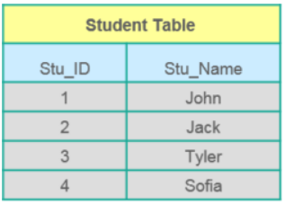

* Первичный ключ — столбец или набор столбцов, которые однозначно идентифицируют каждую строку в таблице.
* Однозначно идентифицирует одну строку в таблице
* Нулевые (Null) значения не допускаются

\_Пример: в таблице Student Stu*ID является первичным ключом.*

Вопрос 8. Что такое ограничения (Constraints)?

Ограничения (constraints) используются для указания ограничения на тип данных таблицы. Они могут быть указаны при создании или изменении таблицы. Пример ограничений:

* NOT NULL
* CHECK
* DEFAULT
* UNIQUE
* PRIMARY KEY
* FOREIGN KEY

Вопрос 9. В чем разница между SQL и MySQL?

SQL — стандартный язык структурированных запросов (Structured Query Language) на основе английского языка, тогда как MySQL — система управления базами данных. SQL — язык реляционной базы данных, который используется для доступа и управления данными, MySQL — реляционная СУБД (система управления базами данных), также как и SQL Server, Informix и т. д.

Вопрос 10. Что такое уникальный ключ (Unique key)?

* Однозначно идентифицирует одну строку в таблице.
* Допустимо множество уникальных ключей в одной таблице.
* Допустимы NULL-значения (*прим. перевод.: зависит от СУБД, в SQL Server значение NULL может быть добавлено только один раз в поле с UNIQUE KEY*).

Вопрос 11. Что такое внешний ключ (Foreign key)?

* Внешний ключ поддерживает ссылочную целостность, обеспечивая связь между данными в двух таблицах.
* Внешний ключ в дочерней таблице ссылается на первичный ключ в родительской таблице.
* Ограничение внешнего ключа предотвращает действия, которые разрушают связи между дочерней и родительской таблицами.

Вопрос 12. Что подразумевается под целостностью данных?

Целостность данных определяет точность, а также согласованность данных, хранящихся в базе данных. Она также определяет ограничения целостности для обеспечения соблюдения бизнес-правил для данных, когда они вводятся в приложение или базу данных.

Вопрос 13. В чем разница между кластеризованным и некластеризованным индексами в SQL?

1. Различия между кластеризованным и некластеризованным индексами в SQL:  
   Кластерный индекс используется для простого и быстрого извлечения данных из базы данных, тогда как чтение из некластеризованного индекса происходит относительно медленнее.
2. Кластеризованный индекс изменяет способ хранения записей в базе данных — он сортирует строки по столбцу, который установлен как кластеризованный индекс, тогда как в некластеризованном индексе он не меняет способ хранения, но создает отдельный объект внутри таблицы, который указывает на исходные строки таблицы при поиске.
3. Одна таблица может иметь только один кластеризованный индекс, тогда как некластеризованных у нее может быть много.

Вопрос 14. Напишите SQL-запрос для отображения текущей даты.

В SQL есть встроенная функция GetDate (), которая помогает возвращать текущий timestamp/дату.

Вопрос 15. Перечислите типы соединений

Существуют различные типы соединений, которые используются для извлечения данных между таблицами. Принципиально они делятся на четыре типа, а именно:

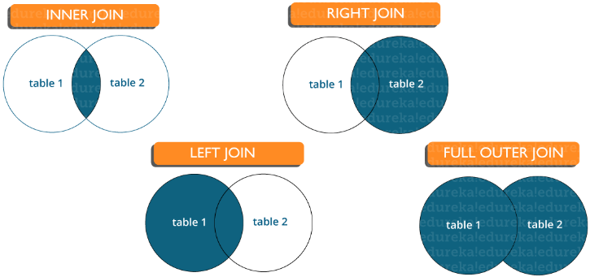

**Inner join** (Внутреннее соединение): в MySQL является наиболее распространенным типом. Оно используется для возврата всех строк из нескольких таблиц, для которых выполняется условие соединения.

**Left Join** (Левое соединение): в MySQL используется для возврата всех строк из левой (первой) таблицы и только совпадающих строк из правой (второй) таблицы, для которых выполняется условие соединения.

**Right Join** (Правое соединение): в MySQL используется для возврата всех строк из правой (второй) таблицы и только совпадающих строк из левой (первой) таблицы, для которых выполняется условие соединения.

**Full Join** (Полное соединение): возвращает все записи, для которых есть совпадение в любой из таблиц. Следовательно, он возвращает все строки из левой таблицы и все строки из правой таблицы.

Вопрос 16. Что вы подразумеваете под денормализацией?

Денормализация — техника, которая используется для преобразования из высших к низшим нормальным формам. Она помогает разработчикам баз данных повысить производительность всей инфраструктуры, поскольку вносит избыточность в таблицу. Она добавляет избыточные данные в таблицу, учитывая частые запросы к базе данных, которые объединяют данные из разных таблиц в одну таблицу.

Вопрос 17. Что такое сущности и отношения?

**Сущности:** человек, место или объект в реальном мире, данные о которых могут храниться в базе данных. В таблицах хранятся данные, которые представляют один тип сущности. Например — база данных банка имеет таблицу клиентов для хранения информации о клиентах. Таблица клиентов хранит эту информацию в виде набора атрибутов (столбцы в таблице) для каждого клиента.

**Отношения:** отношения или связи между сущностями, которые имеют какое-то отношение друг к другу. Например — имя клиента связано с номером учетной записи клиента и контактной информацией, которая может быть в той же таблице. Также могут быть отношения между отдельными таблицами (например, клиент к счетам).

Вопрос 18. Что такое индекс?

Индексы относятся к методу настройки производительности, позволяющему быстрее извлекать записи из таблицы. Индекс создает отдельную структуру для индексируемого поля и, следовательно, позволяет быстрее получать данные.

Вопрос 19. Опишите различные типы индексов.

Есть три типа индексов, а именно:

1. **Уникальный индекс (Unique Index):** этот индекс не позволяет полю иметь повторяющиеся значения, если столбец индексируется уникально. Если первичный ключ определен, уникальный индекс может быть применен автоматически.
2. **Кластеризованный индекс (Clustered Index):** этот индекс меняет физический порядок таблицы и выполняет поиск на основе значений ключа. Каждая таблица может иметь только один кластеризованный индекс.
3. **Некластеризованный индекс (Non-Clustered Index):** не изменяет физический порядок таблицы и поддерживает логический порядок данных. Каждая таблица может иметь много некластеризованных индексов.

Вопрос 20. Что такое нормализация и каковы ее преимущества?

Нормализация — процесс организации данных, цель которого избежать дублирования и избыточности. Некоторые из преимуществ:

* Лучшая организация базы данных
* Больше таблиц с небольшими строками
* Эффективный доступ к данным
* Большая гибкость для запросов
* Быстрый поиск информации
* Проще реализовать безопасность данных
* Позволяет легко модифицировать
* Сокращение избыточных и дублирующихся данных
* Более компактная база данных
* Обеспечивает согласованность данных после внесения изменений

Вопрос 21. В чем разница между командами DROP и TRUNCATE?

Команда DROP удаляет саму таблицу, и нельзя сделать Rollback команды, тогда как команда TRUNCATE удаляет все строки из таблицы (*прим. перевод.: в SQL Server Rollback нормально отработает и откатит DROP*).

Вопрос 22. Объясните различные типы нормализации.

Существует много последовательных уровней нормализации. Это так называемые нормальные формы. Каждая последующая нормальная форма включает предыдущую. Первых трех нормальных форм обычно достаточно.

* *Первая нормальная форма (1NF)* — нет повторяющихся групп в строках
* *Вторая нормальная форма (2NF)* — каждое неключевое (поддерживающее) значение столбца зависит от всего первичного ключа
* *Третья нормальная форма (3NF)* — каждое неключевое значение зависит только от первичного ключа и не имеет зависимости от другого неключевого значения столбца

Вопрос 23. Что такое свойство ACID в базе данных?

ACID означает атомарность (Atomicity), согласованность (Consistency), изолированность (Isolation), долговечность (Durability). Он используется для обеспечения надежной обработки транзакций данных в системе базы данных.

**Атомарность.** Гарантирует, что транзакция будет полностью выполнена или потерпит неудачу, где транзакция представляет одну логическую операцию данных. Это означает, что при сбое одной части любой транзакции происходит сбой всей транзакции и состояние базы данных остается неизменным.

**Согласованность.** Гарантирует, что данные должны соответствовать всем правилам валидации. Проще говоря, вы можете сказать, что ваша транзакция никогда не оставит вашу базу данных в недопустимом состоянии.

**Изолированность.** Основной целью изолированности является контроль механизма параллельного изменения данных.

**Долговечность.** Долговечность подразумевает, что если транзакция была подтверждена (COMMIT), произошедшие в рамках транзакции изменения сохранятся независимо от того, что может встать у них на пути (например, потеря питания, сбой или ошибки любого рода).

Вопрос 24. Что вы подразумеваете под «триггером» в SQL?

Триггер в SQL — особый тип хранимых процедур, которые предназначены для автоматического выполнения в момент или после изменения данных. Это позволяет вам выполнить пакет кода, когда вставка, обновление или любой другой запрос выполняется к определенной таблице.

Вопрос 25. Какие операторы доступны в SQL?

В SQL доступно три типа оператора, а именно:

1. Арифметические Операторы
2. Логические Операторы
3. Операторы сравнения

Вопрос 26. Совпадают ли значения NULL со значениями нуля или пробела?

Значение NULL вовсе не равно нулю или пробелу. Значение NULL представляет значение, которое недоступно, неизвестно, присвоено или неприменимо, тогда как ноль — это число, а пробел — символ.

Вопрос 27. В чем разница между перекрестным (cross join) и естественным (natural join) соединением?

Перекрестное соединение создает перекрестное или декартово произведение двух таблиц, тогда как естественное соединение основано на всех столбцах, имеющих одинаковое имя и типы данных в обеих таблицах.

Вопрос 28. Что такое подзапрос в SQL?

Подзапрос — это запрос внутри другого запроса, в котором определен запрос для извлечения данных или информации из базы данных. В подзапросе внешний запрос называется основным запросом, тогда как внутренний запрос называется подзапросом. Подзапросы всегда выполняются первыми, а результат подзапроса передается в основной запрос. Он может быть вложен в SELECT, UPDATE или любой другой запрос. Подзапрос также может использовать любые операторы сравнения, такие как >, < или =.

Вопрос 29. Какие бывают типы подзапросов?

Существует два типа подзапросов, а именно: коррелированные и некоррелированные.

* **Коррелированный подзапрос:** это запрос, который выбирает данные из таблицы со ссылкой на внешний запрос. Он не считается независимым запросом, поскольку ссылается на другую таблицу или столбец в таблице.
* **Некоррелированный подзапрос:** этот запрос является независимым запросом, в котором выходные данные подзапроса подставляются в основной запрос.

Вопрос 30. Перечислите способы получить количество записей в таблице?

Для подсчета количества записей в таблице вы можете использовать следующие команды:  
SELECT \* FROM table1  
SELECT COUNT(\*) FROM table1  
SELECT rows FROM sysindexes WHERE id = OBJECT\_ID(table1) AND indid < 2

Глава 5

Основы администрирования баз данных Oracle

**В этой главе…**

•        Запуск и останов БД

•        Перенос БД на другой сервер (либо временное удаление БД)

•        Экспорт и импорт данных

•        Резервное копирование и восстановление

•        Перевод БД на другую версию сервера Oracle (*upgrade* и *downgrade*)

•        Настройка БД Oracle

•        Пути повышения производительности запросов СУБД Oracle

•        Некоторые полезные команды SQL

•        Использование встроенных модулей

•        Что применять для ввода команд: SVRMGR30, *SQL Plus* или *SQL Worksheet*?

•        Описание ряда особенностей при работе с Oracle

•        Что делать при изменении сетевого адреса сервера

•        Возможные аварийные ситуации

**Запуск и останов БД**

**Запуск БД**

Процесс запуска БД проходит 3 стадии:

•         NOMOUNT, когда открывается файл INIT<SID>.ORA и в ОЗУ компьютра создается экземпляр БД

•         MOUNT, когда открываются управляющие файлы (CTL1<SID>.ORA и т.д.)

•         OPEN, когда открываются файлы табличных пространств

Если запустить утилиту SVRMGR30 и ввести команду

startup pfile=%ORACLE\_HOME%\DATABASE\INIT<SID>.ORA

то произойдет запуск БД до состояния OPEN (по умолчанию). Можно ввести команду ORASTART.NCF, что приведет к аналогичному эффекту. Можно ввести эту же команду, но добавить параметр NOMOUNT. При этим  произойдет запуск БД до первого состояния. Чтобы затем ее открыть, нужно последовательно задать команды:

alter database mount;

alter database open;

**Останов БД**

            Для останова БД можно запустить ORASTOP.NCF, но при этом БД будет останавливаться по технологии IMMEDIATE, что не очень желательно. Лучше в SVRMGR30 ввести команду SHUTDOWN NORMAL.

**Перенос БД на другой сервер (либо временное удаление БД)**

            Если не пользоваться механизмами экспорта / импорта или резервного копирования / восстановления, то общая схема такова («сюрпризы» в *MS Windows NT* 4 здесь не описаны):

            Для временного удаления (например, перед форматированием диска):

•         Остановите БД (можно запустить ORASTOP.NCF, лучше скомандовать SHUTDOWN NORMAL)

•         Запакуйте разделы %ORACLE\_HOME%\DATABASE и %ORACLE\_HOME%\ NET80\ADMIN с помощью архиватора, сохраняющего длинные имена файлов (например, PKZIP или WINZIP).

**ВНИМАНИЕ !**

Пакуйте с учетом скрытых файлов. Скопируйте архивы в безопасное место (не на диск, который будет форматироваться).

•         Если действительно предстоит форматирование диска, то на всякий случай, чтобы система не кричала:

•         Выгрузите Oracle (запустите ORAUNLD.NCF)

•         Деинсталлируйте Oracle Server

•         Удалите каталог %ORACLE\_HOME%

Для восстановления БД (после форматирования диска):

•         Проинсталлируйте Oracle Server

•         Верните на место файлы из архивов

•         Загрузите Oracle (запустите ORALOAD.NCF)

При переносе БД на другой сервер:

•         Проинсталлируйте на нем Oracle Server

•         Создайте тот же SID

•         Установите в вышеупомянутые каталоги файлы из архивов

•         В файле %ORACLE\_HOME%\NET80\ADMIN\TNSNAMES.ORA исправьте адреса Ваших сервисов (лучше с помощью *Oracle Net8 Easy Config*). Кстати, это необходимо делать также при изменении TCP/IP-адреса сервера c Oracle.

**Экспорт и импорт данных**

**Экспорт данных**

            Экспорт данных выполняется утилитой командной строки EXP80 (Часть 1, Глава 6, Утилиты командной строки, EXP80.EXE …) либо утилитой *Oracle Data Manager* пакета *OEM* (Часть 1, Глава 6: Утилиты из пакета *Oracle Enterprise Manager*, *Oracle Data Manager*).

**Импорт данных**

            Импорт данных выполняется утилитой командной строки IMP80 (Часть 1, Глава 6, Утилиты командной строки, IMP80.EXE …) либо утилитой *Oracle Data Manager* пакета *OEM* (Часть 1, Глава 6: Утилиты из пакета *Oracle Enterprise Manager*, *Oracle Data Manager*).

**Резервное копирование и восстановление**

            Это самые необходимые операции, которые должен уметь использовать администратор БД. Рекомендуется использовать не «горячее» (при запущенном экземпляре), а «холодное» (после останова БД) резервное копирование средствами используемой операционной системы.

            Резервное копирование БД Oracle удобно выполнять утилитой *Oracle Backup Manager* из пакета *OEM* (см. Часть 1, Глава 6: *Oracle Backup Manager (Var.exe)*).

**Перевод БД на другую версию сервера Oracle (upgrade и downgrade)**

            Перевод БД на старую версию сервера Oracle называется *downgrade*, на новую – *upgrade*. И то и другое обычно описывается в технической документации. Например, перевод БД с версии 8.0.3 на версию 8.0.4 сервера Oracle для *Novell Netware 5* в [13] (в разделе *Upgrading an Oracle8 Database*) описывается слишком упрощенным способом (используя который без опыта, можно иногда «запороть» БД):

•         **Шаг 1:** Остановите БД версии 8.0.3.

•         **Шаг 2:** Создайте резервную копию БД версии 8.0.3.

•         **Шаг 3:** Поправьте параметр compatible в файле INIT<SID>.ORA для БД версии 8.0.3. (Имеется ввиду – введите номер новой версии сервера Oracle).

•         **Шаг 4:** Проинсталлируйте *Oracle8 Enterprise Edition Release 8.0.4* (имеется ввиду серверная часть).

•         **Шаг 5:** Запустите скрипт CAT8004.SQL.

По-настоящему, все, конечно, значительно сложнее: например, в документации забыли указать, что необходимо перекомпилировать все модули, перезапустить некоторые постпроцедуры, перед запуском CAT8004.SQL необходимо запустить БД, причем она должна быть открытой (в состоянии OPENED), а присоединяться нужно как INTERNAL и т.д. А вообще, это все тоже может не привести к ожидаемому результату, потому что Словарь БД оказывается разрушенным, в результате чего Oracle не видит пользователя SYSTEM, а целый ряд постпроцедур и важных скриптов из-за этого не выполняется.

Существуют и другие способы для *upgrade* БД. Например, сделать полный экспорт БД, инсталлировать новую версию сервера и сделать импорт и пр.

**Настройка БД Oracle**

            Настройка БД Oracle включает в себя, в частности, настройку конфигурационных параметров (в файле INIT<SID>.ORA) и настройку параметров заполнения таблиц и расширения табличных пространств. Настройка конфигурационных параметров уже описывалась в Главе 2 Части 1, здесь же будут приведены некоторые методы определения их оптимальности. Далее эта глава будет постоянно дополняться и уточняться.

**Определение оптимальности некоторых конфигурационных параметров**

•         Для определения, нужно ли изменять размер буферного кэша, введите запрос:

select NAME, VALUE from V$SYSSTAT where NAME in

('CONSISTENT\_GETS', 'DB\_BLOCK GETS', 'PHYSICAL\_READS');

Затем вычислите коэффициентт попадания в SGA по следующей формуле:

HIT\_RATIO = 1-(PHYSICAL READS / (DB BLOCK\_GETS + CONSISTENT\_GETS)

Если HIT\_RATIO меньше 0.7 - увеличьте параметр **DB\_BLOCK\_BUFFERS**

•         Для определения, нужно ли изменять размер разделяемого пула, введите запросы:

select sum(PINS) PINS, sum(RELOADS) RELOADS from V$LIBRARYCACHE;

Если PINS / RELOADS больше 1 – увеличте параметр **SHARED\_POOL\_SIZE**

select sum(GETS) GETS, sum(GETMISSES) GETMISSES from V$ROWCACHE;

Если GETS / GETMISSES больше 0.1 - увеличте параметр **SHARED\_POOL\_SIZE**

•         Для определения, нужно ли изменять размер области сортировки, введите запрос:

select NAME, VALUE from V$SYSSTAT where NAME like 'sort%'

Возможен такой результат запроса:

NAME                                                        VALUE

   ------------------------------------------------------ ----------

   sorts (memory)                                                231

   sorts (disk)                                                    0

   sorts (rows)                                                  340

[Коллекция монет в честь авиации РФ. 72 монеты с самолетами от 2990₽ за набор!](https://t.mail.ru/redir/AACR8QFATyC4Rxgg4HoUkprrDgc6sSWq2y-paU5hMGPKtHo4G1lPd01RhGekeLCDZSfDJMWa2uyMbiiBjS3_9lDGUkhWTFsnVqPtKI_I__teubiV2K0-G3NmASu59mr_rAyPsvZabmyXE_o6kQRHuNbcEVqCRPj_MfmnKT7R21OI9bAmzKf39hd2BgAA3utbeNxR35pKRg3Ca4t857iw06fZ6qCnZwY2Bx8MjVNoyca40P442zeS3YMNbMrPwuAutwTWl6AS-SSicGkh8f_kavCFhtCj9qR-W_oaHxqpvmRG0jzSbtHR5zTmvfRrH8kHFi-wVQwBBo5-uteW8tmYyLG7klnLGVnbP-TVaspzuUlQWXhZsKqq5Ia19Vc2L5jfRq5oaBplBTtvF7WQFtfItOjJWo036-EBmbOfotMVKmaLTH_JCLnY34I7--GJt81MoyMs-0EEXqxqF4eXcnCMHb2yxoZDAl0IUDPOCVr8nUYoPDl7VRBi7L1a38vS7NfAMRpbbbFqMh4vIhhRvngDGrzcx2uzzQ_MXzSpmnPF5U0CqCg5fEwi0WzHmK6CSZlxOedSN7RjSQCumVGMFBEZ80bmDnogcFiSlc0whHO2XZ-HWEzm4oe9ZMqsd1Xj-eFLYdIpwohkkHIens_kxOsRlaFbsZoUA-ytBDpi47dVNE-6_qJqKEp_Iow0d5qjFLocwuQRy2ikpXxm4pDWsz8tdXOxbRq7skiXcMxUkC7TYUWPHR4rVQKoTZahN3XC7VCTrEyNq1pJe7eHBm1F3tC-BCTdHAbhljRsSsgx4Pv5nggmm17pUqXSuRmaweuXjhGNcTFD7K0ntrRiAnL1A4My4LJOVQYWtWBxet_w1NOqurj1b60KHmCug09vhes95V_N3zYv_3ysg6QaY4fUWxBiM_q9dXVrES8HSYkzWSDB-n3B2ZtYGPI46GLO9cNsZJW6mRGm6LvlCpObBCEtFIaieukCF3v0oGinIZHqZlAjQmnkRlbt_qFaIYSkPngdX8ck-MCexz9PPWmZSxSPl7UlwCGg0VVCt7gEvai40CJDVZhmhh8sRcvagCNi-SSpVQBWMxNSduPodIvL-gN2XuqjlGkS5FcFPfYToOeyCM-GBU_gP_bPlg-aQFsl0m2PaE6i6ZWMknqFaoWHPKmMV0TZqZR4kOjwDosuDk4kW5OXosDKj2ZYHXoG7QCB1LYoSOas0j7i4a6ydclyWQp6seIr9DPYTmUoTDPb0hOhB2wFL2BsSs_H0Wff47Vb_ZyL5JAMGXiMS7GqigtcHamrwfdJPrDIIEx5WBGOIrqaz-zzn4nIglZX3t_i3EpXWoFqzpDd78w2krPJ1YouS2PiCwcT-mJMw_TtiTpfPo3r2RUaWa97CYXDhkc0saBd5IlhRO6dC6AxDtb5evMuU3cwwGBnrzHN6EJS2btBkK81QTNVUN0LBW2EHjZOvRLNblwV1nHA2Bk4eJseN4HaFGKA3btAUGEWY0WLoX-cP5lnq8lMH60BfDAoq-UUbFDoq4tetsNOu-2OlQVfzLejH4zOggjeS49518Z1t10h7l1E-kCKVk2cz5oz8S9qmpPCc_0THeUTr09iVNoAHdJ7BHmlCZmwiM2q4umqLr_ZK9qXZkjMmSKe9OLQICWhaz7AdswuVQ32VOQHXYx5Uws1WKFdZ9cd3AitDaHcU1Qumsz0WcLY-2uQl0H9-eO4ulT2jbF7FICE3msHFoOhMNnpqqEP9uJeIcjeKKV6QGOX2vr1UN0uTM3RpNfMyvrkV655KPeobv1x_OYZHbUP8w_A0jlpTO4f4mOeZMRoT3RIQ5LZCXcNlNCXwvGHeSDKDTEJQSuLOneIyRdMxcX6-SyEPgsL0jAMFMIWB2hICVAyRi-JDPypM3RmCtABvoucHL3rELGBhwVICBfGO_1OoLcDvl_jFite_d3AgA8x86xMl6k8ohkUOMHOpORW3cRKh5mm2m_-bGFycYNSb3d3jBSPt2OwsJrHv2vVvO-79Oe3Hapz-gm_0fOui5_LfsNqhZY5Y6RhNUitKq_vSyZ2XqD8NDCosqMgOhGWuPOchpzA5DZx-_hAG0WY-7pOsGKBlfayjFfS7X1VwJWEzWYMBpXXvxuZP16QbGO8sbatd5bsgFhFsdq8DjdaSnIAK9ODM3G72M9inSLHHes0LQQi-7bAnNXeHNLmY1JnFal7b5xvejOyaQgWr0WYi7Wu-bB-y1xdIZ1X0hHr22mTy5jfwxnvVrbo-HVyDfJm1qiDERHE0LdonEJs2uDlajuaYEJBXk_-rW54MDUb7na1IGA-YUpiGJ2FmIdSpR16hXMSg__cIzbgEMusCt4vXRls7OkbwjlC4fd1k4dwkaEGdi6UHWUIiJkAxloK_AY34PdC99zPe3YV4ek" \t "_blank)

[Реклама](https://t.mail.ru/redir/AACR8QFATyC4Rxgg4HoUkprrDgc6sSWq2y-paU5hMGPKtHo4G1lPd01RhGekeLCDZSfDJMWa2uyMbiiBjS3_9lDGUkhWTFsnVqPtKI_I__teubiV2K0-G3NmASu59mr_rAyPsvZabmyXE_o6kQRHuNbcEVqCRPj_MfmnKT7R21OI9bAmzKf39hd2BgAA3utbeNxR35pKRg3Ca4t857iw06fZ6qCnZwY2Bx8MjVNoyca40P442zeS3YMNbMrPwuAutwTWl6AS-SSicGkh8f_kavCFhtCj9qR-W_oaHxqpvmRG0jzSbtHR5zTmvfRrH8kHFi-wVQwBBo5-uteW8tmYyLG7klnLGVnbP-TVaspzuUlQWXhZsKqq5Ia19Vc2L5jfRq5oaBplBTtvF7WQFtfItOjJWo036-EBmbOfotMVKmaLTH_JCLnY34I7--GJt81MoyMs-0EEXqxqF4eXcnCMHb2yxoZDAl0IUDPOCVr8nUYoPDl7VRBi7L1a38vS7NfAMRpbbbFqMh4vIhhRvngDGrzcx2uzzQ_MXzSpmnPF5U0CqCg5fEwi0WzHmK6CSZlxOedSN7RjSQCumVGMFBEZ80bmDnogcFiSlc0whHO2XZ-HWEzm4oe9ZMqsd1Xj-eFLYdIpwohkkHIens_kxOsRlaFbsZoUA-ytBDpi47dVNE-6_qJqKEp_Iow0d5qjFLocwuQRy2ikpXxm4pDWsz8tdXOxbRq7skiXcMxUkC7TYUWPHR4rVQKoTZahN3XC7VCTrEyNq1pJe7eHBm1F3tC-BCTdHAbhljRsSsgx4Pv5nggmm17pUqXSuRmaweuXjhGNcTFD7K0ntrRiAnL1A4My4LJOVQYWtWBxet_w1NOqurj1b60KHmCug09vhes95V_N3zYv_3ysg6QaY4fUWxBiM_q9dXVrES8HSYkzWSDB-n3B2ZtYGPI46GLO9cNsZJW6mRGm6LvlCpObBCEtFIaieukCF3v0oGinIZHqZlAjQmnkRlbt_qFaIYSkPngdX8ck-MCexz9PPWmZSxSPl7UlwCGg0VVCt7gEvai40CJDVZhmhh8sRcvagCNi-SSpVQBWMxNSduPodIvL-gN2XuqjlGkS5FcFPfYToOeyCM-GBU_gP_bPlg-aQFsl0m2PaE6i6ZWMknqFaoWHPKmMV0TZqZR4kOjwDosuDk4kW5OXosDKj2ZYHXoG7QCB1LYoSOas0j7i4a6ydclyWQp6seIr9DPYTmUoTDPb0hOhB2wFL2BsSs_H0Wff47Vb_ZyL5JAMGXiMS7GqigtcHamrwfdJPrDIIEx5WBGOIrqaz-zzn4nIglZX3t_i3EpXWoFqzpDd78w2krPJ1YouS2PiCwcT-mJMw_TtiTpfPo3r2RUaWa97CYXDhkc0saBd5IlhRO6dC6AxDtb5evMuU3cwwGBnrzHN6EJS2btBkK81QTNVUN0LBW2EHjZOvRLNblwV1nHA2Bk4eJseN4HaFGKA3btAUGEWY0WLoX-cP5lnq8lMH60BfDAoq-UUbFDoq4tetsNOu-2OlQVfzLejH4zOggjeS49518Z1t10h7l1E-kCKVk2cz5oz8S9qmpPCc_0THeUTr09iVNoAHdJ7BHmlCZmwiM2q4umqLr_ZK9qXZkjMmSKe9OLQICWhaz7AdswuVQ32VOQHXYx5Uws1WKFdZ9cd3AitDaHcU1Qumsz0WcLY-2uQl0H9-eO4ulT2jbF7FICE3msHFoOhMNnpqqEP9uJeIcjeKKV6QGOX2vr1UN0uTM3RpNfMyvrkV655KPeobv1x_OYZHbUP8w_A0jlpTO4f4mOeZMRoT3RIQ5LZCXcNlNCXwvGHeSDKDTEJQSuLOneIyRdMxcX6-SyEPgsL0jAMFMIWB2hICVAyRi-JDPypM3RmCtABvoucHL3rELGBhwVICBfGO_1OoLcDvl_jFite_d3AgA8x86xMl6k8ohkUOMHOpORW3cRKh5mm2m_-bGFycYNSb3d3jBSPt2OwsJrHv2vVvO-79Oe3Hapz-gm_0fOui5_LfsNqhZY5Y6RhNUitKq_vSyZ2XqD8NDCosqMgOhGWuPOchpzA5DZx-_hAG0WY-7pOsGKBlfayjFfS7X1VwJWEzWYMBpXXvxuZP16QbGO8sbatd5bsgFhFsdq8DjdaSnIAK9ODM3G72M9inSLHHes0LQQi-7bAnNXeHNLmY1JnFal7b5xvejOyaQgWr0WYi7Wu-bB-y1xdIZ1X0hHr22mTy5jfwxnvVrbo-HVyDfJm1qiDERHE0LdonEJs2uDlajuaYEJBXk_-rW54MDUb7na1IGA-YUpiGJ2FmIdSpR16hXMSg__cIzbgEMusCt4vXRls7OkbwjlC4fd1k4dwkaEGdi6UHWUIiJkAxloK_AY34PdC99zPe3YV4ek" \t "_blank)

[Юр. инфоИП Тополян А.А.ОГРНИП 317010500000048 ИНН 010511295801](https://t.mail.ru/redir/AACR8QFATyC4Rxgg4HoUkprrDgc6sSWq2y-paU5hMGPKtHo4G1lPd01RhGekeLCDZSfDJMWa2uyMbiiBjS3_9lDGUkhWTFsnVqPtKI_I__teubiV2K0-G3NmASu59mr_rAyPsvZabmyXE_o6kQRHuNbcEVqCRPj_MfmnKT7R21OI9bAmzKf39hd2BgAA3utbeNxR35pKRg3Ca4t857iw06fZ6qCnZwY2Bx8MjVNoyca40P442zeS3YMNbMrPwuAutwTWl6AS-SSicGkh8f_kavCFhtCj9qR-W_oaHxqpvmRG0jzSbtHR5zTmvfRrH8kHFi-wVQwBBo5-uteW8tmYyLG7klnLGVnbP-TVaspzuUlQWXhZsKqq5Ia19Vc2L5jfRq5oaBplBTtvF7WQFtfItOjJWo036-EBmbOfotMVKmaLTH_JCLnY34I7--GJt81MoyMs-0EEXqxqF4eXcnCMHb2yxoZDAl0IUDPOCVr8nUYoPDl7VRBi7L1a38vS7NfAMRpbbbFqMh4vIhhRvngDGrzcx2uzzQ_MXzSpmnPF5U0CqCg5fEwi0WzHmK6CSZlxOedSN7RjSQCumVGMFBEZ80bmDnogcFiSlc0whHO2XZ-HWEzm4oe9ZMqsd1Xj-eFLYdIpwohkkHIens_kxOsRlaFbsZoUA-ytBDpi47dVNE-6_qJqKEp_Iow0d5qjFLocwuQRy2ikpXxm4pDWsz8tdXOxbRq7skiXcMxUkC7TYUWPHR4rVQKoTZahN3XC7VCTrEyNq1pJe7eHBm1F3tC-BCTdHAbhljRsSsgx4Pv5nggmm17pUqXSuRmaweuXjhGNcTFD7K0ntrRiAnL1A4My4LJOVQYWtWBxet_w1NOqurj1b60KHmCug09vhes95V_N3zYv_3ysg6QaY4fUWxBiM_q9dXVrES8HSYkzWSDB-n3B2ZtYGPI46GLO9cNsZJW6mRGm6LvlCpObBCEtFIaieukCF3v0oGinIZHqZlAjQmnkRlbt_qFaIYSkPngdX8ck-MCexz9PPWmZSxSPl7UlwCGg0VVCt7gEvai40CJDVZhmhh8sRcvagCNi-SSpVQBWMxNSduPodIvL-gN2XuqjlGkS5FcFPfYToOeyCM-GBU_gP_bPlg-aQFsl0m2PaE6i6ZWMknqFaoWHPKmMV0TZqZR4kOjwDosuDk4kW5OXosDKj2ZYHXoG7QCB1LYoSOas0j7i4a6ydclyWQp6seIr9DPYTmUoTDPb0hOhB2wFL2BsSs_H0Wff47Vb_ZyL5JAMGXiMS7GqigtcHamrwfdJPrDIIEx5WBGOIrqaz-zzn4nIglZX3t_i3EpXWoFqzpDd78w2krPJ1YouS2PiCwcT-mJMw_TtiTpfPo3r2RUaWa97CYXDhkc0saBd5IlhRO6dC6AxDtb5evMuU3cwwGBnrzHN6EJS2btBkK81QTNVUN0LBW2EHjZOvRLNblwV1nHA2Bk4eJseN4HaFGKA3btAUGEWY0WLoX-cP5lnq8lMH60BfDAoq-UUbFDoq4tetsNOu-2OlQVfzLejH4zOggjeS49518Z1t10h7l1E-kCKVk2cz5oz8S9qmpPCc_0THeUTr09iVNoAHdJ7BHmlCZmwiM2q4umqLr_ZK9qXZkjMmSKe9OLQICWhaz7AdswuVQ32VOQHXYx5Uws1WKFdZ9cd3AitDaHcU1Qumsz0WcLY-2uQl0H9-eO4ulT2jbF7FICE3msHFoOhMNnpqqEP9uJeIcjeKKV6QGOX2vr1UN0uTM3RpNfMyvrkV655KPeobv1x_OYZHbUP8w_A0jlpTO4f4mOeZMRoT3RIQ5LZCXcNlNCXwvGHeSDKDTEJQSuLOneIyRdMxcX6-SyEPgsL0jAMFMIWB2hICVAyRi-JDPypM3RmCtABvoucHL3rELGBhwVICBfGO_1OoLcDvl_jFite_d3AgA8x86xMl6k8ohkUOMHOpORW3cRKh5mm2m_-bGFycYNSb3d3jBSPt2OwsJrHv2vVvO-79Oe3Hapz-gm_0fOui5_LfsNqhZY5Y6RhNUitKq_vSyZ2XqD8NDCosqMgOhGWuPOchpzA5DZx-_hAG0WY-7pOsGKBlfayjFfS7X1VwJWEzWYMBpXXvxuZP16QbGO8sbatd5bsgFhFsdq8DjdaSnIAK9ODM3G72M9inSLHHes0LQQi-7bAnNXeHNLmY1JnFal7b5xvejOyaQgWr0WYi7Wu-bB-y1xdIZ1X0hHr22mTy5jfwxnvVrbo-HVyDfJm1qiDERHE0LdonEJs2uDlajuaYEJBXk_-rW54MDUb7na1IGA-YUpiGJ2FmIdSpR16hXMSg__cIzbgEMusCt4vXRls7OkbwjlC4fd1k4dwkaEGdi6UHWUIiJkAxloK_AY34PdC99zPe3YV4ek" \t "_blank)

Если sorts (disk) больше 0, значит для параметра **SORT\_AREA\_SIZE** требуется больше памяти

Для параметра **SORT\_AREA\_SIZE\_RETAINED** можно установить минимальный размер

•         Для определения, имеется ли конкуренция за журнальные файлы, введите запрос:

select NAME,GETS,MISSES,SLEEPS,IMMEDIATE\_GETS,IMMEDIATE\_MISSES

   from V$LATCH where NAME in ('REDO ALLOCATION', 'REDO COPY')

Вычислите два значения:

IMM\_CONTENT=(IMMEDIATE\_MISSES/(IMMEDIATE\_GETS+IMMEDIATE\_MISSES))

   WAIT\_CONTENTION=(MISSES/(GETS+MISSES))

Если любое значение больше 1, то имеетсяся конкуренцияция за защелку.

•         чтобы снизить конкуренцию за защелку выделения журнального буфера – уменьшите параметр **LOG\_SMALL\_ENTRY\_MAX\_SIZE**

•         чтобы снизить конкуренцию за защелку копирования журнала – увеличьте параметр **LOG\_SIMULTANEOUS\_COPIES**

**Некоторые рекомендации по настройке объектов БД**

**1.      Рекомендуемые параметры для таблиц:**

|  |  |  |  |  |
| --- | --- | --- | --- | --- |
| **Параметр** | **По умолчанию** | **Общая рекомендация** | **Для относи-тельно статичных таблиц** | **Для таблиц с интенсив-ными изме-нениями** |
| **PCTFREE** | 10% | 5-20% (15) | 5 или меньше (но не 0) | Более 10 |
| **PCTUSED** | 40% | 55-90% (60) | 65 или даже 80 | Даже 20 |
| **PCTINCREASE** | 50% | 0% |  |  |
| **INITIAL** | 10240 или 20480 | Все даннае должны помещаться в 1 экстенте с небольшим запасом |  |  |
| **NEXT** | 10240 или 20480 | От 25% до размера INITIAL |  |  |

**ПРИМЕЧАНИЕ.**

Должно выполняться всегда следующее: PCTFREE + PCTUSED < 100

**2.      Рекомендации по количеству сегментов отката:**

•         желательно на 5 пользователей 1 RBS;

•         обязательно MINEXTENTS не менее 2 и PCTINCREASE не может быть указан

•         Если количество одновременных транзакций:

•         меньше 16 - использовать 4 RBS

•         16-32 - использовать 8 RBS

•         более 32  использовать 1 RBS на 4 транзакции, но меньше 50

**3.      Для определения, имеется ли конкуренция за сегменты отката, введите запрос:**

select R.NAME, S.GETS, S.WAITS

from V$ROLLSTAT S, V$ROLLNAME R where S.USN=R.USN

Возможен такой результат запроса:

NAME                                 GETS      WAITS

     ------------------------------ ---------- ----------

SYSTEM                                105          0

RB1                                   161          0

...

Если WAITS / GETS >= 2 - нужно сделать больше RBS

**4.      Другие настройки:**

•         Для определения, имеется ли конкуренция за ввод-вывод, введите запрос:

select D.NAME,F.PHYRDS,F.PHYWRTS

from V$DATAFILE D, V$FILESTAT F

where D.FILE#=F.FILE#

Возможен такой результат запроса:

NAME                                     PHYRDS     PHYWRTS

---------------------------------------- ---------- ----------

D:\ORAWIN95\DATABASE\SYS1ORCL.ORA               648         34

D:\ORAWIN95\DATABASE\USR1ORCL.ORA                 0          0

D:\ORAWIN95\DATABASE\RBS1ORCL.ORA                65         75

D:\ORAWIN95\DATABASE\TMP1ORCL.ORA                 0          0

D:\ORAWIN95\DATABASE\PLIS1.ORA                    6         31

•         Для определения степени фрагментации, введите запрос:

select

  TABLESPACE\_NAME, sum(BYTES), max(BYTES),

  COUNT(TABLESPACE\_NAME)

   from DBA\_FREE\_SPACE GROUP BY TABLESPACE\_NAME

   order by TABLESPACE\_NAME

Если count(TABLESPACE\_NAME) >10 -15, то необходима дефрагментация

•         Для определения, происходит ли чрезмерное динамическое расширение, введите запрос:

select OWNER, SEGMENT\_NAME, SUM(EXTENTS)

from DBA\_SEGMENTS

where SEGMENT\_TYPE in ('TABLE','INDEX')

group by OWNER, SEGMENT\_NAME

order by OWNER, SEGMENT\_NAME

**Рекомендации по уменьшению количества записей на диск и др.**

            Если при эксплуатации БД Oracle происходят интенсивные транзакции (например, более 10 000 удалений-добавлений-изменений за 1 транзакцию, и более 10 таких транзакций друг за другом при участии нескольких таблиц с количеством записей 100 000 – 1 000 000), то для ускорения работы с жестким диском помогут приведенные ниже рекомендации.

**РЕКОМЕНДАЦИЯ 1.**

Рекомендуется увеличить размер (например, до 8-16 М) и количество журнальных файлов (например, до 4-8, причем для повышения надежности сделать их 2-4 группами на разных дисках). При этом уменьшится количество переключений журнальных файлов, а при включенной архивации уменьшится количество записей архивных копий журнальных файлов.

**РЕКОМЕНДАЦИЯ 2.**

Рекомендуется для очень больших таблиц с интенсивными транзакциями (в описываемой **СИСТЕМЕ** - BOOK, FEATURES, WORKS, PROFILES, KMCOL) установить режим прямой записи минуя журнальные файлы. Это выполняется командой (ATbNolog.sql):

alter table BIGTABLE nologging

**РЕКОМЕНДАЦИЯ 3.**

Для этих же таблиц рекомендуется отключить триггер на запись (ТАБЛИЦА\_LOG) в Журнал изменений (EDITIONS). Это приведет как к уменьшению обращений к диску, так и замедлению роста Журнала изменений. Отключение триггера выполняется в утилите *Oracle Schema Manager* (см. Часть 1, Глава 6: *Oracle Schema Manager (Vas.exe)*) или с помощью команды (ATrigDis.sql):

alter trigger TABLE\_LOG disable

**РЕКОМЕНДАЦИЯ 4.**

Рекомендуется в конфигурационном файле сделать установку для активизации всех сегментов отката при запуске БД. Это приведет к уменьшению количества процессов по активизации сегментов отката при большом количестве транзаций. Установка выполняется с помощью параметра **ROLLBACK\_SEGMENTS** следующим образом (R01..R10 – имена сегментов отката):

ROLLBACK\_SEGMENTS = (R01,R02,R03,R04,R05,R06,R07,R08,R09,R10)

**РЕКОМЕНДАЦИЯ 5.**

Рекомендуется установить параметр OPTIMAL для всех сегментов отката не менее 4 М. Можно, например, по следующей схеме: для первого сегмента 32, далее - 16, 16, 8, 8, 4, 4, 4, 4, 32 (если последний используется для процесса PURGE в репликационном механизме). Это приведет к тому, что после достижения данного размера, сегмент отката уже не будет сокращаться процессом Oracle меньше данного значения, и в дальнейшем не будет тратиться время на его расширение. Установку параметра удобно выполнять с помощью утилиты *Oracle Storage Manager* (вкладка Extents, опция Optimal Size - см. Часть 1, Глава 6: *Oracle Storage Manager (Vag.exe)*) или с помощью команды:

alter rollback segment R01 storage (optimal 4M)

**РЕКОМЕНДАЦИЯ 6.**

Если количество записей в БД постоянно увеличивается, рекомендуется заранее увеличить размер основного табличного пространства.

**РЕКОМЕНДАЦИЯ 7.**

Рекомендуется проанализировать транзакционную нагрузку таблиц и разделить их на группы, установив для каждой группы свои параметры PCTUSED и PCTFREE, например (ATabPct.sql):

•         Журнал изменений EDITIONS (большая таблица, много добавлений, удалений (очисток), нет правок): PCTUSED = 20, PCTFREE = 5;

•         Некоторые «тяжелые» таблицы, указанные в приведенных выше рекомендациях 2-3 (очень большие таблицы, очень много добавлений, правок, удалений): PCTUSED = 20, PCTFREE = 10;

•         Рабочие таблицы и справочники отдельных филиалов (среднее количество вводов, правок, удалений): PCTUSED = 30, PCTFREE = 30;

•         Общие справочники (очень мало ввода, правок, удалений): PCTUSED = 80, PCTFREE = 10;

Установка данных параметров выполняется с помощью утилиты *Oracle Schema Manager* (см. Часть 1, Глава 6: *Oracle Schema Manager (Vas.exe)*) или команды:

alter table ТАБЛИЦА pctused 20 pctfree 5

**Пути повышения производительности запросов СУБД   Oracle**

**Пути сокращения времени поиска нужных записей в таблицах**

Для улучшения временных характеристик процесса соединения таблиц (или поиска записей в таблицах) необходимо индексировать столбцы, на основании которых происходит соединение таблиц, или соединять таблицы в кластеры (в этом случае индексирование выполняет Oracle). Кроме того, во фразе FROM таблицы нужно указывать в порядке убывания числа строк таблиц (таблицу с наибольшим числом строк указывать первой, таблицу с наименьшим числом строк - последней и т.д.)

**Оптимизация запросов Oracle**

Даже не пользуясь индексами или кластерами,Oracle способен производить достаточно быстрый поиск в одной небольшой таблице. Однако, если во фразе **where** в операторе SELECT используется столбец, для которого установлен индекс или кластер, то выборка данных производится гораздо быстрее.

**1.** Если во фразах **where** встречается много столбцов, то определение того, какой столбец или столбцы будут “руководить” поиском в базе данных или служить отправной точкой для такого поиска, ведется по определенной схеме. Каждое из выражений (предикатов) во фразе **where**, связанных между через **and**, получает отдельную оценку в следующей последовательности:

•         **where** ROWID = константа;

•         **where** уникальный индексированный столбец = константа;

•         **where** полный уникальный составной ключ = константа;

•         **where** полный неуникальный составной ключ = константа;

•         **where** полный несжатый индекс >= нижняя граница;

•         **where** полный сжатый индекс >= нижняя граница;

•         **where** неуникальный индекс = константа

**and**неуникальный индекс = константа

**and**...;

•         **where** наибольший несжатый индекс >= нижняя граница;

•         **where** наибольший сжатый индекс >= нижняя граница;

•         **where** уникальный индексированный столбец **between** нижнее значение **and** верхнее значение или

•         **where** индексированный столбец **like** 'С%' (диапазон с границами);

•         **where** неуникальный индексированный столбец **between** нижнее значение **and** верхнее значение или

•         **where** индексированный столбец **like** 'С%' (диапазон с границами);

•         **where** уникальный индексированный столбец *<или>* константа (диапазон без границ);

•         **where** неуникальный индексированный столбец *<или>* константа (диапазон без границ);

•         **order by** полный индекс;

•         **where** **max** или **min** от одного индексированного столбца;

•         **where** неиндексированный столбец = константа или

•         **where** столбец **is** **NULL** или

•         **where** столбец **like** '%С%' (поиск по всей таблице).

**ПРИМЕЧАНИЕ.**

Термин «составной ключ» означает либо ключ, состоящий из многих столбцов одной и той же таблицы, либо ключ кластера.

**2.** Использование несжатых индексов иногда способно существенно ускорить выборку соединений и обработку фраз **where**, в которых указан полный ключ. (Это обусловлено тем, чтоOracle может считывать полное значение ключа из индексного блока, не тратя времени на чтение и поиск его в блоке данных).

**3.** Другой способ оценки применяется для каждого соединения или внешнего соединения. Соединения оцениваются по числу таблиц, которые должны соединяться без пользования индекса и по числу декартовых произведений. Если какой-нибудь предикат во фразе WHERE имеет низкую оценку на поиск и он представляет собой лишь соединение таблиц без использования индексов, то для “ведущего” столбца будет выбран другой предикат, который выполняет соединение с использованием индексов. Оценка соединения всегда преобладает над суммарной оценкой предикатов.

**4.** Предикаты, связанные друг с другом через **or** , обрабатываются отдельно. Это означает, что предикаты, связанные через **or** или выражения **in***(список значений)* будут обрабатываться медленнее, чем вложенные запросы.

**ПРИМЕР:**

Запрос с индексированным DEPTNO:

select ENAME, SAL from EMP where DEPTNO in (10,20,40);

выполняются значительно медленнее, чем запрос :

select ENAME, SAL from EMP where DEPTNO in

  (select DEPTNO from TEMTABLE);

где таблица TEMTABLE содержит значенияDEPTNO:10,20,40.

**5.** В данной версии все предикаты равноправны и первая таблица во фразе **from** будет “управляющей” таблицей. Если одна из таблиц в соединении значительно меньше, чем другая, то самую маленькую таблицу следует указать первой.

**Некоторые полезные команды SQL**

•         После создания БД, дабы в этом убедиться, можно выполнить запрос

select NAME from V$DATABASE;

(предварительно нужно приконнектиться как SYSTEM)

•         Если Вы хотите узнать версию установленного сервера Oracle с для установленной БД -  запустите утилиту *Oracle SQL\*Plus*, присоединитесь к БД любым пользователем, и, при успешном соединении с БД, в окне *Oracle SQL\*Plus* появятся сообщения с версией *Oracle SQL\*Plus* и версией самой БД. Один из распространенных случаев, когда необходимо уточнить версию сервера Oracle – выдача сообщений утилитами экспорта/импорта о несовместимости версий. Это происходит, когда серверная часть старее клиентской.

•         Еcли с БД Oracle возникли проблемы, требующие внимательного изучения конфигурационных параметров, а у Вас нет доступа к файлу INIT<SID>.ORA, находящемуся на сервере в каталоге %ORACLE\_HOME%\DATABASE - воспользуйтесь недокументированной командой утилиты SVRMGR30 – sh(ow) parameters. При этом на экран отобразяться все настройки, указанные явно в INIT<SID>.ORA и используемые Oracle по умолчанию. Удобнее предварительно задать команду SPOOL МойДиск.МойПуть.МойФайл.LST: тогда вывод будет дублирован в указанный протокол, который Вы сможете не торопясь изучить и сделать свои пометки. Можно также использовать команду show <параметр> для определения конкретного параметра. Можно также просмотреть конфигурационные параметры с помощью утилиты *Oracle Instance Manager* из пакета *OEM* (см. Часть 1, Глава 6: *Oracle Instance Manager (Vai.exe)*).

•         Запомните удобную команду spool <ФайлПротокола> – при этом не потребуется копировать результаты запросов из окна *Oracle SQL\*Plus* или *Oracle SQL Worksheet* в файл через буфер обмена. Не забудьте только отключить спулинг после выполнения скрипта (spool off), т.к. файл протокола не будет закрыт и будет имееть нулевой размер. И не нужно ставить «;» после этой команды (как и после set echo on), т.к. это не SQL-команда, а команда самой утилиты.

•         Если Вы, например, отлаживаете хранимые процедуры в *Oracle SQL\*Plus* или *Oracle SQL Worksheet*, то очень поможет команда show errors, показывающая, в каких строках и какие ошибки имели место. Имейте только ввиду: если процедура начинается с комментариев, они не посчитаются за строки. Чтобы этого не произошло, рекомендуется не очень красивый, но используемый профессионалами способ – сначала писать create procedure Процедура (…) as, затем вводить заголовочные комментарии, а затем продолжать описание процедуры.

•         После создания БД также удобно просматривать ее на наличие таблиц, например, такими командами:

desc МояТаблица;

(при этом выводится описание структуры таблицы)

select TABLE\_NAME from USER\_TABLES;  -- (ИЛИ … from TABS);

select OBJECT\_NAME from USER\_OBJECTS where OBJECT\_TYPE=’TABLE’;

(или можно использовать представление OBJ вместо USER\_OBJECTS)

•         Запросы к Словарю БД для просмотра описания или важных параметров пользовательских объектов:

•         Просмотр параметра LAST NUMBER в последовательности:

select LAST\_NUMBER from USER\_SEQUENCES

where SEQUENCE\_NAME='BRANCH\_SEQ';

•         Просмотр текста триггера:

select TRIGGERING\_EVENT,TRIGGER\_TYPE,STATUS,TRIGGER\_BODY

from USER\_TRIGGERS

where TABLE\_OWNER='PLIPEKN' and TRIGGER\_NAME='ACCID\_LOG';

•         Просмотр текста функции:

select substr(TEXT,1,500) from USER\_SOURCE

where TYPE='FUNCTION' and NAME='BRANCH\_ID';

•         Просмотр прав для пользователя:

select PRIVILEGE from SESSION\_PRIVS;

•         Просмотр ролей для пользователя:

select ROLE from SESSION\_ROLES;

•         Просмотр прав для роли:

select GRANTED\_ROLE from ROLE\_ROLE\_PRIVS where ROLE='DBA';

•         Просмотр ролей для роли:

select PRIVILEGE from ROLE\_SYS\_PRIVS

where ROLE='IMP\_FULL\_DATABASE';

**Использование встроенных модулей**

            В Oracle 8 существуют следующие встроенные модули (подчеркнутые – используемые в настоящей документации) [2, с.568]:

•         **DBMS\_ALERT** – Синхронное взаимодействие соединений (сеансов)

•         **DBMS\_APPLICATION\_INFO** – Регистрация приложений для трассировки

•         **DBMS\_AQ** и **DBMS\_AQADM** – Управление средством *Oracle8 Advanced Queuing*

•         **DBMS\_DEFER**, **DBMS\_QUERY** и **DBMS\_DEFER\_SYS** – Создание отложенных вызовов удаленных процедур и управление этими вызовами (используется в репликационном механизме *Multimaster*)

•         **DBMS\_DDL** – PL/SQL-эквиваленты для некоторых команд DDL

•         **DBMS\_SESCRIBE** – Описание хранимых подпрограмм

•         **DBMS\_JOB** – Планирование выполнения процедур PL/SQL

•         **DBMS\_LOB** – Работа с объектами LOB в Oracle8

•         **DBMS\_LOCK** – Блокировки, определяемые пользователями

•         **DBMS\_OUTPUT** – Вывод информации на экран

•         **DBMS\_PIPE** - Асинхронное взаимодействие соединений (сеансов)

•         **DBMS\_REFRESH** и **DBMS\_SNAPSHOT** – Работа с моментальными снимками

•         **DBMS\_REPCAT**, **DBMS\_REPCAT\_ADMIN, DBMS\_REPCAT\_AUTH** – Работа со средством симметричного тиражирования Oracle (используется в репликационном механизме *Multimaster*)

•         **DBMS\_ROWID** – Получение информации из идентификаторов строк (ROWID). Преобразование ROWID Oracle7 в ROWID Oracle8 и наоборот

•         **DBMS\_SESSION** – PL/SQL-эквивалент команды alter session

•         **DBMS\_SHARED\_POOL** – Управление разделяемым пулом

•         **DBMS\_SQL** – Динамические PL/SQL и SQL (пример в Главе 3 Части 1)

•         **DBMS\_TRANSACTION** – Команды управления транзакциями

•         **DBMS\_UTILITY** – Дополнительные служебные процедуры

•         **UTL\_FILE** – Файловый ввод-вывод

Эти модули иногда бывают очень полезны (вывод на экран, обмен сообщениями), а в ряде случаев без них не обойтись. Например, при импорте схемы в БД для замены устаревших данных в таблицах данного пользователя необходимо сначала отключить все триггеры и ограничения для этих таблиц, затем удалить все данные, и только после этого производить импорт. Затем нужно опять включить ограничения и триггеры. Чтобы в скрипте не перечислять имена всех таблиц, триггеров и ограничений, можно их выбрать из Словаря данных (USER\_OBJECTS и др.) и затем использовать как параметры. Это достигается с помощью модуля **DBMS\_SQL** (в Главе 5 Части 1 это будет подробно описано).

**Что применять для ввода команд: SVRMGR30, SQL Plus или SQL Worksheet ?**

            Указанные в заголовке утилиты предназначены для ввода команд SQL (DML и DDL), запуска скриптов, просмотра ошибок выполнения команд и ввода других команд, необходимых для управления БД. Следует отметить, что большинство «ручных» действий (т.е. выполняемых фактически в режиме командной строки), можно проще, нагляднее и быстрее осуществить в диалоговом режиме с помощью утилит пакета *Oracle Enterprise Manager* и других. В то же время, наиболее «тонкое» управление БД, также как и самую исчерпывающую информацию (находящуюся в Словаре БД, состоящим из многих групп таблиц и представлений), можно получить только в режиме командной строки.

Ниже вкратце перечислены лишь некоторые достоинства и недостатки описываемых утилит, что позволит гибко подойти к их выбору в конкретной ситуации.

•         **SVRMGR30**. Главное удобство – можно пользоваться на сервере *Novell Netware*. Имеется также удобная команда show parameters для просмотра конфигурационных параметров. Удобна для запуска больших скриптов (например, генерации БД или запроса к большой таблице), т.к. не имеет буфера для хранения исполненных команд. Недостатки – обычные недостатки утилит командной строки, где все действия нужно определять вводом команд. Но это также является  мощным достоинством – эту утилиту можно использовать в командных файлах (BAT и NCF), что позволяет набор однотипных действий выполнить одним нажатием клавиши. Впрочем, был обнаружен более существенный недостаток – выполняемый в этой утилите скрипт ломался на комментариях более 1000 символов (в *Oracle SQL\*Plus* все прошло нормально). Следовательно, и слишком длинные SQL-выражения (часто встречающиеся в insert и  update) также не пройдут.

•         *Oracle****SQL\*Plus***. Главные удобства: имеется везде; можно использовать для запуска больших скриптов (т.к. буфер ограничен); выводит после соединения версию БД. Неудобства: никаких удобств (нельзя «ползать» по вводимой строке для ее правки; нельзя повторить предыдущий ввод и т.д.). Еще один недостаток – при соединении нельзя указывать as dba (как в *Oracle SQL Worksheet*) – для этого нужно явно вводить команду (как и вообще последующие команды connect). И еще неудобство – по умолчанию длинные строки переносятся (в отличие от *Oracle SQL Worksheet*). Впрочем, при определенном навыке, работа с *Oracle SQL\*Plus* перестает казаться неудобной.

•         *Oracle****SQL Worksheet***. Это наиболее удобный «командный» пульт. Имеет неограниченный буфер выполненных команд и их результатов, имеет историю команд (Ctrl-P – ввод предыдущей комнды, Ctrl-N – ввод следующей команды), позволяет редактировать вводимую строку. Запуск команды осуществляется кнопкой с молнией или клавишей Ctrl-Enter (в SVRMGR30 и *Oracle SQL\*Plus* надо было вводить «;», затем нажимать Enter). Имеется также кнопка для соединения с БД. Утилитой можно пользоваться только на клиенте, где установлен пакет *OEM*. Главный недостаток (запомните!) – нельзя использовать для запуска больших скриптов (например, генерации Словаря БД), т.к. при заполнении буфера происходит пропорциональное замедление обработки следующих команд. Если Вам не повезет и в голову придет идея запустить скрипт генерации БД (да еще без спулинга), то через несколько часов Вы все равно снимите эту задачу, а потом потратите не известно сколько времени, чтобы понять, что было создано, а что еще нет (и что надо удалять и заново пересоздавать). Еще один недостаток – если скрипт большой или запрос выполняется долго, а Вы переключились в другое окно, то, вернувшись, кроме песочных часов можете обнаружить белый экран. В *Oracle SQL\*Plus* такая проблема возникает реже - Вы почти всегда видите весело бегущие строчки. Так что - да здравствует неудобный *Oracle SQL\*Plus*. А если и он немеет – посмотрите, не «отвалилась» ли сетка. Такое, к сожалению, часто бывает.

**Описание ряда особенностей при работе с Oracle**

**Некоторые особенности**

**ВНИМАНИЕ !**

Прежде чем менять пароль основного пользователя в распределенной БД учтите  следующее:

•         Свойства связи между БД определены в объекте dblink, среди которых есть и пароль пользователя для основной схемы БД (которой принадлежат все таблицы). Смена этого пароля сделает dblink неверным.

•         Попытка обновления снимков от таблиц БД, где произошла описанная смена пароля будет, естесственно, неудачной, что может привести к зацикливанию таких попыток и приведению всей распределенной БД в нерабочее состояние.

**Обнаруженные некорректности**

•         **Неточности и подводные камни в технической документации:**

•         Никогда не делайте просто shutdown (как сплошь и рядом написано в документации) – компьютер виснет надолго, а, может, и навсегда (до перезагрузки, что чревато). Всегда указывайте конкретно, например, shutdown normal или shutdown immediate.

•         Для останова БД рекомендовано запускать ORASTOP.NCF, а для запуска – ORASTART.NCF. Посмотрите вызываемые в них файлы STOPDB.SQL и STARTDB.SQL – и Вы не всегда будете пользоваться этими командными файлами, либо их откорректируете:

•         в останове БД выполняется immediate (хотя при отсутствии сервисов лучше делать normal);

•         БД запускается как nomount (потом надо делать alter database open либо «переключить светофор» в *Oracle Instance Manager* из *OEM*).

•         Хотя и декларируется, что *Novell Netware 5* допускает длинные имена файлов (и это на самом деле так), но при генерации БД имена файлов для табличных пространств следует задавать все-таки 8-значными (например, не INDX1ORCL.ORA, а IND1ORCL.ORA), иначе файл не будет создан.

•         **Неприятности с версиями Oracle:**

•         Если БД создана в *Oracle Enterprise Edition 8.0.3. for Novell Netware 5*, а на рабочем месте установлен *Oracle Client 8.0.3. for Novell Netware*, то Вы сможете лицезреть некорректную работу *Oracle ODBC Driver*: если в *MS Access 97* в присоединяемой к Oracle таблице имеются пустые поля типа даты, то соответствующие записи могут отображаться как ошибочные (метка «Ошибка» в каждом поле такой записи), запросы к таким таблицам выполняться не будут, а формы, источниками строк в которых являются эти запросы, будут падать.

•         Если БД создана в *Oracle Enterprise 8.0.3. for Novell Netware 5*, а на рабочем месте установлен *Oracle Client 8.0.4. for Novell Netware*, то работа *Oracle ODBC Driver* исправляется, но утилиты EXP80.EXE и IMP80.EXE, а также *Oracle Data Manager* из пакета *OEM* выдают при работе ошибку: *Не могу выполнить экспорт/импорт с БД устаревшей версии*.

•         Единственная корректная версия Oracle для *Novell Netware 5* – 8.0.4. Установите сервер и клиент именно этой версии и затем генерите БД. Не стоит создавать БД на сервере 8.0.3, а затем делать ее *upgrade*, т.к. этот процесс более трудоемкий, чем об этом написано в сопроводительной документации (в частности, там ничего не говорится о необходимости перекомпиляции хранимых процедур, модулей и других объектов).

•         Существуют свои засады и с версиями Oracle, серверная часть которого установлена на сервере *MS Windows NT 4.0*, а клиентская – на *MS Windows NT 4.0*, *MS Windows 95* и *MS Windows 98*.

**Что делать при изменении сетевого адреса сервера**

            Сначала о своих намерениях сообщите разработчикам, поскольку при изменении сетевого адреса сервера необходимо откорректировать файл TNSNAMES.ORA - как в **Компании**, так и во всех **Объединениях**, а также перестроить в **Компании** все снимки на Ваши таблицы. Кроме того, это чревато перегрузкой сервера в **Компании** из-за многочисленных безуспешных попыток чтения таблиц в снимки, а также переполнением журналов снимков записями об ошибках. Т.е. дело это хлопотливое, опасное и делается по взаимному согласованию.

**Возможные аварийные ситуации**

**Молния вывела из строя маршрутизатор**

            При этом вышла из строя связь по TCP/IP-протоколу. Если другие протоколы работоспособны, введите их описание в файл TNSNAMES.ORA (см. Часть 1, Глава 2: *Создание строки соединения TNS  (корректировка TNSNAMES.ORA)*), причем строку описания работающего протокола переместите на первое место, а аварийного – на последнее.

**Особенности работы платформы 1С с СУБД OracleDatabase**

Публикация № **340996**

[Разработка](https://infostart.ru/public/all/?public-filter%5bsection_id%5d%5b%5d=1996) - [Системная интеграция](https://infostart.ru/public/all/?public-filter%5bsection_id%5d%5b%5d=37402) - [Интеграция](https://infostart.ru/public/all/?public-filter%5bsection_id%5d%5b%5d=6975)

Олег Филиппов[(comol)](https://infostart.ru/auth/?backurl=/1c/articles/340996/)

Рейтинг: **4677**

[Подписаться](https://infostart.ru/auth/?backurl=/1c/articles/340996/)

+95 –

**Статья посвящена работе платформы 1С с СУБД ORACLEDATABASE**

**Финансовый аспект внедрения 1С на ORACLE**

Первый вопрос, который мне хотелось бы рассмотреть – это финансовый аспект внедрения 1С на ORACLE. У большинства сложилось такое мнение, что внедрение 1С на ORACLE очень дорогое, и что в принципе, если в проекте использовать СУБД ORACLE, то стоимость проекта вырастет на порядок. Это не совсем необоснованное мнение, однако, все-таки хотелось бы разобраться подробнее, из чего будет складываться стоимость проекта, если для его реализации будет выбрана СУБД ORACLE.

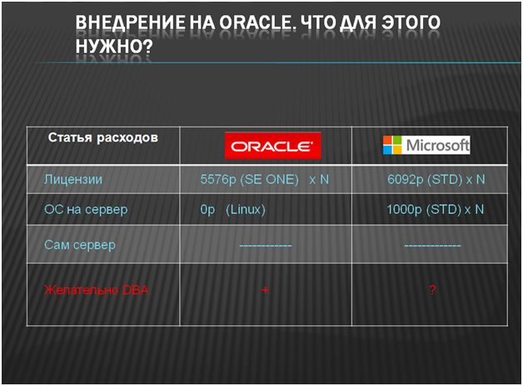

Первое – это, конечно, лицензии. Поскольку я не эксперт по лицензированию, я просто набрал в интернете ORACLE и MSSQLServer, посмотрел стоимость лицензий для одного человека (не по SOCKET, не по памяти, не по серверам – а в наиболее упрощенном варианте) и получил приблизительно такие суммы. Как видим, **одна лицензия ORACLE стоит даже дешевле, чем аналогичная ей лицензия MSSQL**. Для сравнения использую редакции StandartEditionONEORACLE и StandartEditionMSSQLServer, потому что это начальные редакции, и 1С нам большинство «фич», которые есть в Enterprise версиях, запрещает к использованию.

**OC на сервер для ORACLE вообще бесплатна**(условно бесплатна, конечно)**– это LINUX**. Дело в том, что ORACLE – это продукт, который изначально разрабатывался под LINUX, и он изначально «линуксовый» - посмотрите на структуру каталогов, на кучу настроечных файликов, на JAVA-интерфейс, - вы сразу это заметите.  Для Microsoft – это, соответственно, WindowsServer (другого варианта у нас нет), но даже в StandartEdition версии он все равно стоит 1000 руб.

Сам сервер (железо) – конечно, составит большую долю стоимости проекта, но для сравнения стоимости внедрения СУБД его стоимость нас волновать не будет.

А вот последний пункт (наличие DBA - ORACLEDBAилиMSSQLDBA) – он самый интересный. Если мы говорим о внедрении на MSSQL – то все-таки у большинства были внедрения, в которых можно было обойтись без DBA, поскольку MSSQLServer – это продукт не такой сложный, у него хорошее usability, хорошая методология Microsoft, с его администрированием более-менее можно разобраться самому. **Для ORACLE** – на маленьких проектах, конечно, есть шанс – на больших проектах (от 100 пользователей), конечно, уже **необходим отдельный человек, который будет следить за работой СУБД**, который будет администрировать ее работу, будет ею управлять. **Графические средства администрирования СУБД ORACLE не такие мощные, не такие красивые и не такие замечательные, как в MSSQLServer.**

**Основные понятия**

Дальше я, по возможности кратко, рассмотрю основные понятия. Без них понять, почему 1С так работает с ORACLE, не получится.

**Первое понятие – это схема ORACLE и база данных.**

Очень часто, при обсуждении работы 1С на ORACLE, принимается за правило такое упрощение, что для ORACLE база данных это схема. Это самое популярное заблуждение. В нем корень всех проблем (очень многих проблем работы 1С с СУБД ORACLE).

**Схема – это логическая сущность. Это группа таблиц. База данных – это физическая сущность. Это группа файлов. Ставить между ними знак равенства – никоим образом не правильно!**

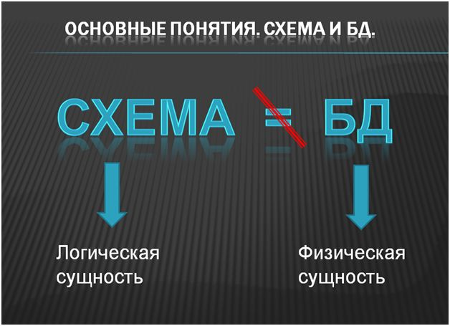

Поэтому в ORACLE есть проблемы с резервным копированием, с ведением логов, с перемещением баз данных на отдельный диск и т.д.

1С, для упрощения себе жизни, выбрала схему как инструмент для создания в консоли кластера. Чтобы можно было из 1С создать базу данных, они выбрали вместо нее схему. Дело в том, что создание базы данных в ORACLE – это нетривиальный процесс. Каждая база данных в Oracle - это отдельный сервис, отдельный instance. 1С все это упростила, и для отдельной базы данных использует отдельную схему. Мне кажется, что 1С выбрала неправильную политику. Это некоторый такой обман пользователей. Нет знака равенства между понятиями Схема и База данных. Крупное решение на ORACLE может нормально функционировать только в том случае, если у вас на одном сервере, на одном Instance есть только одна база 1С. Другого варианта нет.

**Версионность.**

Не буду подробно останавливаться. Скажу только, что есть версионные СУБД и блокировочные СУБД.

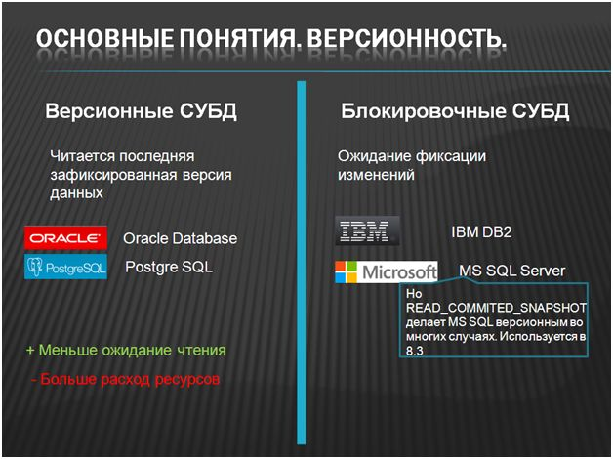

В блокировочных СУБД, если одна транзакция уже начала изменять данные, то другая транзакция в этот момент вынуждена ждать. В версионных СУБД другая транзакция может прочитать данные.

Версионная СУБД – это хорошо, блокировочная СУБД – плохо. Однако, версионная СУБД – это не панацея от всех бед, потому что если вы в результате ее использования получите предыдущую версию остатков – вы не очень обрадуетесь. Все равно приходится накладывать управляемые блокировки, все равно параллельно записать ничего не сможете – чудес не бывает!

Блокировочные СУБД – это IBMDB2 и MSSQLServer (надо признать, что в MSSQLServer есть режим Read\_Commited\_Snapshot, - некая пародия на версионирование – его используют в версии платформы 1С 8.3, еще его используют в MicrosoftDynamics AX). Версионные СУБД – это ORACLEи PostgreSQL. Про Postgre ничего плохого сказать не хочу, это бесплатная СУБД, проект энтузиастов. Лично я не рассматриваю его как СУБД для серьезных проектов. Мне кажется, что среди версионных СУБД, поддерживаемых платформой 1С, ORACLE – единственный полноценный вариант.

**За что же любят ORACLE?**

Сразу скажу, что в статье будет много плохого про эту СУБД, но есть некоторые положительные моменты, характерные чисто для ORACLE.

Обычно – с СУБД ORACLE связывают качества высокой производительности, unbreakable и т.д.

По моему мнению, суть тут немножко в другом. В Oracle применяются две прогрессивные технологии – RACи ASM.

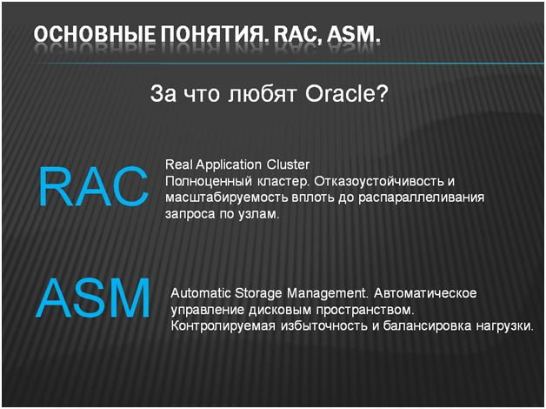

**RAC** (кластер типа «активен» - «активен») **– это полноценный кластер**. Именно полноценный, не как мы привыкли в MSSQLServer. Я сомневаюсь, что кто-то смог реализовать **распараллеливание запросов** в MSSQLServer по разным серверам (или что это в ближайшее время появится). В ORACLE это появилось давно. Это уже обкатанная на крупных системах технология (для действительно больших систем это необходимо). Вoraclestandardeditionone кластеризация RAC в полной мере не поддерживается.

ASM как правило используется совместно с RAC. Это отдельно устанавливаемый на каждый узел кластера мини-экземпляр Oracle, предоставляющий сервисы работы с дисками и позволяющий избежать обращения к диску (позволяющий работать на RAWdevices  - дисках без файловой системы – всю работу по кэшированию данных выполняет сам Oracle)

ASM повышает производительность путем автоматического рассредоточения объектов базы данных по большому количеству устройств, увеличивает доступность базы данных, так как позволяет добавлять в базу данных новые дисковые устройства, не останавливая ее.

**ASM автоматически, с минимальным вмешательством в работу производит выравнивание распределения файлов по устройствам.**

По сути, управление дисками и ФС автоматизировано и отдано на откуп DBA. В случае использования SAN и большого числа дисков – очень актуально.

**Логгирование**

С логгированием все достаточно сложно. Единственное, на что хотелось бы обратить внимание, что **если мы работаем в режиме ArchiveLog – мы можем делать полноценные Backup-ы, а если мы работаем в режиме NoArchiveLog – мы полноценных Backup-ов делать не можем (только средствами impdp и expdp).**

В режиме ArchiveLog если у вас на сервере есть более 1 БД 1С и вы хотите использовать полнофункциональные бэкапы – понадобится вторая БД, созданная специальным образом, для восстановления бэкапа, чтобы потом средствами datapump перенести в основной сервер. Вообще в 90% случаев для 1С будет NoArchiveLog. Всё зависит от выбранной стратегии резервного копирования и SLA (если таковой имеется). По сути ArchiveLog – банальная ротация, но без неё online резервное копирование невозможно. Если кончится место для ArchiveLog, 1С тупо упадёт.

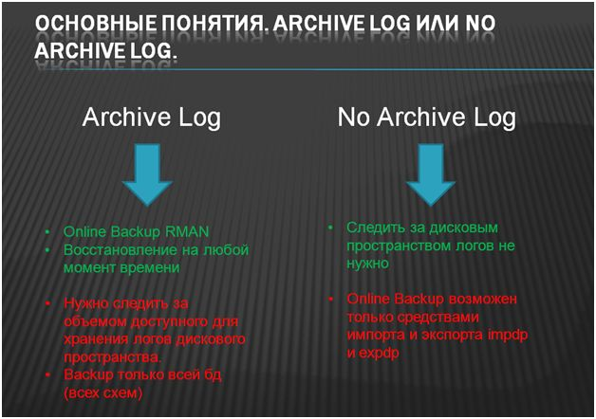

**Табличные пространства в Oracle**

Интересная тема. В MSSQLServer-е табличные пространства – это просто группа файлов. В ORACLE это понятие сильно расширили, т.к. в ORACLE по традиции для файлов нужно увеличивать начальный размер и приращение, т.е. для ТП можно задать размер блока, bigfile, ведение логов. Если не bigfile, то ограничение 32 ГБ.

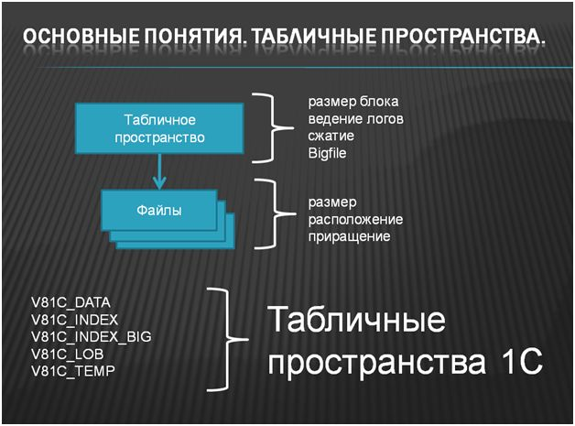

Табличные пространства 1С:

* Data – Сами таблицы
* Index – индексы
* Index\_Big – размер блока 16КБ. Если индекс не удаётся создать в Index, платформа пытается создать его в Index\_big. Еще нужно установить размер кэша для 16 КБ блоков. Собственно, размер блока можно варьировать. Чем меньше – тем быстрее запись. Чем больше, тем быстрее чтение больших объемов
* LOB – хранилища значений и строки неограниченной длины. Очень хорошо, что разделили. Теперь можно, не нарушая лицензионного соглашения, вынести весь мусор на отдельный диск
* Temp – tempdb. Нужен очень быстрый дисковый массив.

Хотелось бы обратить внимание на табличное пространство 1С V81C\_LOB. ORACLE на данный момент времени единственная СУБД, в которой есть полноценное хранение файлов и строк неограниченной длины. **В ORACLE мы можем файлы и строки неограниченной длины переложить на отдельный диск.** Что это значит? Мы можем, к примеру, внедрять 1С:Документооборот в больших компаниях, на больших объемах данных и при этом не ставить эту галочку, которую все любят – «хранение файла во внешнем хранилище». ORACLE позволяет нам хранить все наши файлы непосредственно в базе данных (эта база данных будет размещена на нескольких дисках). Самое интересное, что не только ORACLE – любая СУБД нам позволяет это сделать, просто лицензионное соглашение 1С накладывает ограничения – для любых других СУБД стандартных средств переноса файлов и строк неограниченной длины на отдельное дисковое пространство сервера у нас нет. **А в случае с ORACLE 1С догадались выделить для этого отдельное табличное пространствоV81C\_LOB**. Замечательная «фича».

**Еще несколько основных понятий:**

* REDOLOG (текущий лог) – Нужно следить за размером свободного пространства. Можно отключать. Oracle «не прощает ошибки». Если заканчивается место под логи – просто «падает». Если нет Backup-ов, то и логи не нужны
* ALERTLOG(технологический журнал) -  /u01/app/oracle/diag/rbms/main/OID/alert смотреть в него придётся даже если есть dba
* LISTENER (организация сетевого доступа) – при работе с MSSQLServer мы не привыкли, что сетевой доступ к базе – это отдельное приложение
* SYSDBA (режим работы с базой) - root для oracle – обычные действия в этом режиме недоступны. Режим только для администратора.

С основными понятиями разобрались. Теперь перейду к «основной статье» - буду рассказывать конкретно о работе ORACLE с 1С.

**Проблемы разработки 1С на ORACLE**

Первая и самая главная – **специфичная лингвистическая сортировка**. Если мы говорим о работе в ORACLEс текстовыми строками, то **это, наверное, главная проблема**.

Платформа 1С использует одинаковые механизмы работы со всеми вариантами СУБД (в том числе с файловой версией). Соответственно, сортировку строковых значений в таблицах баз данных платформа 1С реализует по своим правилам. В частности, если в строке присутствуют точка или запятая, то для 1С это будет влиять на сортировку. В ORACLE, которая ориентирована на стандарты, точка или запятая на сортировку не влияют. Из-за такой элементарной проблемы 1С пришлось городить целый «огород» - использовать функцию NLSSORT для того, чтобы была своя сортировка. А уже использование этой функции повлекло существенные модификации.

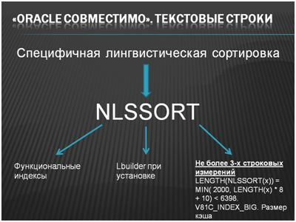

**Любой индекс и любая сортировка по строке, которые у вас есть, будут использовать функцию NLSSORT (неявно ее вызывать)**. Использование этой функции вызывает также обязательность установки для работы ORACLE с 1С специфичного приложения Lbuilder (это единственное, что отличает установку ORACLEдля 1С от простой установки ORACLE).

Чем это грозит для разработчиков? А для разработчика это грозит тем, что у вас (по умолчанию) **не будут работать регистры, имеющие более 3-х строковых измерений. И еще тем, что размер строкового индекса будет очень большой. Короче – любая длинная строка в регистре сведений либо в регистре бухгалтерии, либо в регистре накопления – это очень плохо. Любой индекс по строке – это тоже плохо, и сортировка по строке – это тоже плохо**. Однако, в целом, функциональный индекс работает быстро. То, что такие строковые индексы в табличном пространстве V81C\_INDEX\_BIG занимают большие объемы, конечно, не очень хорошо, но не критично. Просто нужно знать, что в целом **регистр накопления с измерением типа «Строка» - это архитектурная ошибка**. В частности, ORACLE просто об этом напоминает.

Дальше – еще одна очень неприятная новость. ORACLE не использует кластерные индексы. То есть ORACLE, конечно, использует кластерные индексы – они там называются IOT – это более правильное название для кластерных индексов в ORACLE. Просто **1С на ORACLE кластерные индексы не использует, а создает обычные индексы.**

Чем это нам грозит? П**ри работе 1С на ORACLE скорость записи у нас увеличивается, в отличие от других СУБД – кажется, что это плюс. С другой стороны – скорость чтения снижается**. При работе с другими СУБД 1С строит кластерный индекс для любых ссылочных типов по ссылке – это наиболее быстрый способ выбора данных. А при реализации движка работы с ORACLE 1С пришлось от кластерных индексов отказаться. И мне иногда интересно наблюдать в интернете тесты, где красиво представлено, что когда решение работает на ORACLE, оно так быстро записывается, а читается чуть-чуть медленнее. На самом деле – это не совсем проблема ORACLE – это просто логика работы 1С. Если об этой логике знать – то ничего удивительно в этом нет.

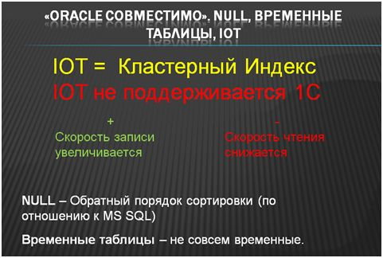

**Еще два неприятных момента**

* **по типу NULL** у всех СУБД, кроме MSSQLServer, **ведется обратный порядок сортировки**.
* Временные таблицы – мы все уже привыкли к ним. Все разработчики с ними работают, но в случае использования ORACLE – **временные таблицы становятся не совсем временными**. Я считаю, что у разработчиков 1С это была методологическая ошибка – поскольку временные таблицы в ORACLE предназначены совсем для другого. Вцелом ORACLE не рекомендует использовать временные таблицы для сохранения промежуточных результатов. Там промежуточный результат сохраняется во вьюшках. 1С хранит этот промежуточный результат во временных таблицах, а эти **временные таблицы создаются в базе как обычные таблицы и ничем от них не отличаются. Создаются, потом используются…. Очищаются. Но в словаре остаются**. Кроме того, временные таблицы в ORACLE ориентированы на жесткую структуру, разве что данные из них используются только в рамках сеанса. Разделяются для каждой сессии, поэтому даже с включенным dynamic\_sampling **никто не обещает корректного плана выполнения запроса**. Это не говорит о том, что не надо использовать временные таблицы, их надо использовать. Просто если, например, я сам писал запрос, в котором временные таблицы генерировались программно при сборе запроса, то **это при работе на ORACLE вызовет существенные проблемы**: если у вас в запросе 200 временных таблиц, то запрос при первом выполнении на ORACLE – хорошо, если выполнится, а может выполняться очень долго.

Не хочется произносить слова «баги», но всё-таки придётся. Слайд отчасти дублирует предыдущие.

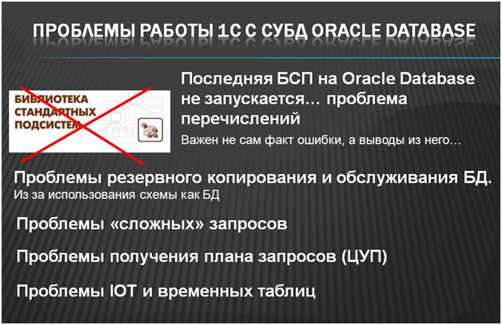

* Если вы разрабатывали хотя бы раз конфигурации под управляемое приложение – вы, безусловно, знаете, что такое БСП. **БСП на ORACLE даже не запускается**… Проблема копеечная – быстро решается, можно было бы просто немного переписать запрос или внести маленькую модификацию в платформу, но – до сих пор эта проблема не решена (**три последних релиза БСП эта проблема существует**). Вызвана эта проблема тем, что в перечислениях обращение к реквизиту «порядок» приводит к ошибке.  Напомню, что БСП – это основа всех последних решений 1С. 1С позиционирует БСП как «основной инструмент разработчика» и «флагманский продукт», не обращая внимания на эту ошибку. Это значит, что даже первичного тестирования работоспособности на ORACLE не проводится.
* Про проблему с БД (с ее резервным копированием и обслуживанием из-за использования схемы как БД) уже сказал**. Резервное копирование в ORACLE – либо у вас одна база на Instance  - Production, либо у вас резервное копирование осуществляется только средствами импорта (нет дифференциального, нет разностного резервного копирования).**
* С временными таблицами и чтением данных из 1С в oracle всё плохо.
* **Технологический журнал 1С от ORACLE не получает плана запросов** – пока что эта фича не работает.
* **Нормального Профайлера**, как в MSSQL, **нет** – не найдёте. Есть куча различных LogAnalizer-ов. В т.ч. умеют Toad и Spotlight, о которых речь пойдёт ниже. Но Online, графического плана запроса, полноценной фильтрации не найти. Конечно, профессиональные ORACLEDBA умеют анализировать загруженность – они запускают консольные средства, генерируют html-файлики… Но это уже не «два клика» - следовательно, **если на проекте идет речь об анализе производительности, то обязательно необходим ORACLEDBA**.
* Оптимизатор Oracle не ориентирован на обширное использование вложенных запросов и,  как правило, выбирает достаточно простой план выполнения для соединений (NASTEDLOOPS).

На этом слайде я собрал все то, что нарушает лицензионное соглашение 1С (1Сзапрещает нам использование данных возможностей). Тут есть некоторые важные моменты:

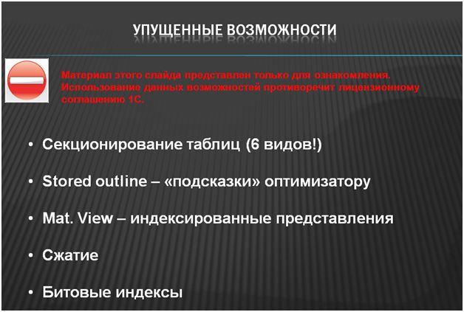

* Секционирование (в ORACLE его 6 видов, таблицу можно разбить на 2 диска) – **1С использование секционирования не предусматривает**
* Storedoutline – «подсказки» оптимизатору. Насколько я знаю, в MSSQLServer мы можем повлиять на план запроса только косвенно (то есть мы раньше, чтобы блокировок в базе  MSSQLServer не было, добавляли в регистр 2000 записей) – в ORACLE все гораздо проще. **Oracle позволяет управлять планами запросов. 1С использование этой возможности не предусматривает**
* Mat. View – **индексированные представления, которые могут использоваться вместо таблиц. 1С также не использует эту возможность**
* Сжатие
* Битовые индексы – вкратце – индекс по организации. Все, кто отслеживал историю становления прикладных решений фирмы 1С, могли обратить внимание: сначала реквизит «Организация» во всех документах был индексированным. Потом – развитие конструкторской мысли архитекторов прикладных решений 1С привело к тому, что реквизит «Организация» перестал быть индексированным. Логично. Организаций обычно 3-4 штуки, селективность маленькая, индекс не используется, он лишний. Потом опять появились рекомендации о том, что этот реквизит нужно добавлять в индекс. Это, что называется,  «на безрыбье и рак рыба». **Реквизит «Организация» - это типичный случай битового индекса. Когда у вас низкая селективность, но – при этом он везде используется, по нему везде есть отборы… К сожалению, эту возможность Oracle мы тоже не можем использовать…**То есть можем, конечно, НО…

**Параметры**

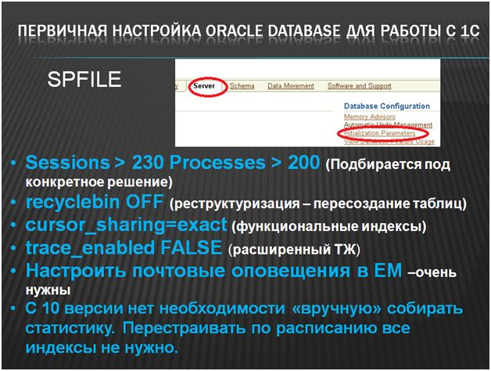

По умолчанию Oracle подойдёт только для тестовой среды. Обязательно при первичной настройке необходимо выставить следующие параметры:

* **Sessions>230**и**Processes>200**. SessionsиProcesses всегда почти не хватит. В production не преступно увеличить до 200. Сессий может быть чуть больше. По сути, процесс – это соединение, но есть куча внутренних процессов
* **Trace\_enabledFALSE**(расширенный технологический журнал) не SQLTrace конечно, но всё равно не нужен постоянно… да и нам не поможет
* **RecyclebinOFF** (Корзина) – можно только поулыбаться. По умолчанию, в ORACLE включено очень много всего. Корзина тоже по умолчанию включена – что правильно – потому что, если вы удаляете таблицу, то она помещается в корзину, а не удаляется. Очень радует, что она работает не на удаление строк – только на удаление таблиц. **А в 1С любая реструктуризация – удаление таблиц…** 1С вообще оригинально работает с базой данных в случае реструктуризации. Если вы реструктуризируете базу, то у вас таблица удаляется и создается заново. Добавили критерий отбора или общий реквизит и объём базы вырос в 2 раза J. **Поэтому – конечно, корзину надо отключать**
* **Почтовые оповещения** – оповещают о проблемах, заканчивающемся месте и т.п., если вовремя отреагировать, можно предотвратить «падение» Оракла.  **Обязательно включите**!
* **Cursor\_sharing**  - управляет механизмом поиска запроса в кэше запросов. Чтобы уменьшить время на распарсивание запросов, надо сразу ставить **exact**. **Менять нельзя – перестанут использоваться функциональные индексы. Т.е. все…**  
  **EXACT** - ищется запрос, точно совпадающий с вашим. Никакой перезаписи вашего запроса (использование переменных связывания) для возможного использования другими сессиями не производится. С одной стороны, куча мелких запросов со сложными конструкциями - типичная ситуация для 1С: тратится много времени на их компиляцию  
  **FORCE**- ищется запрос, совпадающий с вашим запросом с точностью до связных переменных. Перезапись осуществляется: все литералы заменяются на связные переменные, план создается для «усовершенствованного» запроса  
  **SIMILAR** (появилось в 9i) -выполняются те же действия, что и при FORCE, но к тому же осуществляется проверка: можно ли подобрать аналогичный уже разобранный запрос, который не должен изменить план вашего запроса. То есть, если оптимизатор решит, что для выполнения вашего запроса нужен другой план, нежели в уже разобранном, то ваш запрос будет полностью разбираться
* **Статистика** очень важна для CBO. Но в 10 версии Job сбор статистики есть уже системный, притом собирает статистику только по тем таблицам, по которым нужно. Тем не менее,сбор статистики можно запустить и вручную.

**Параметры Backup-ов**

Дальше – параметры Backup-ов. В ORACLE, если, не дай бог, нет администратора базы данных, нужно обязательно **включить автоматическое управление памятью (AMM)**, иначе через какое-то время Oracle работать перестанет, а также в случае использования средств impdp и expdp – обычных средств импорта/экспорта отключить ArchiveLog и RedoLog ограничить.

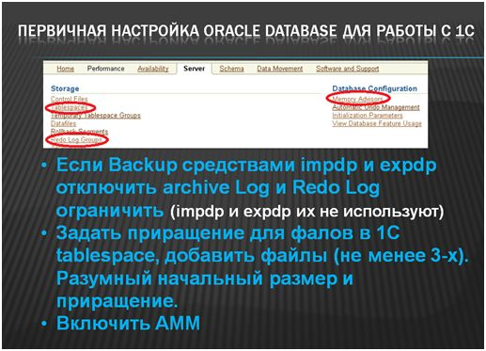

**Тонкая настройка**

* Вот еще один интересный параметр – **optimizer\_index\_cost\_adj** - существенная настройка. Если мы поставим его в значение 1, то ORACLE будет использовать все индексы, которые только может. Чем меньше, тем ниже **порог использования индексов**. То есть, если у нас в справочнике всего 3 значения, то при значении этого параметра 1 у нас все равно все индексы будут использоваться. Если мы оставим значение по умолчанию (100) – то у нас будут использоваться индексы только в том случае, если мы выбираем одну запись из миллиона. Очень хорошо, что мы можем этим варьировать – в SQLServer, например, нельзя. **Лучше всего выставить в 30**, т.к индексы у нас только штатные
* **Fileststemio\_options = SETALL – отменяет использование файловой системы** (можно использовать дисковые устройства без файловой системы: существенно повышается производительность, выполняется прямое обращению к диску - всю работу по кэшированию данных выполняет сам Oracle).
* Redo log group members > 2 Redo log groups > 1 – уменьшить число переключений

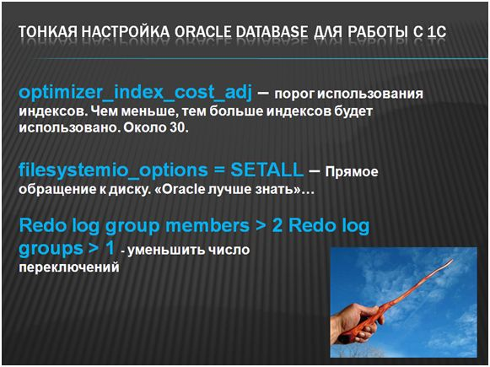

**Средства администрирования ORACLE**

Если обслуживаемая база ORACLE не имеет ORACLEdba, то без средств администрирования не обойтись (если вы конечно, не фанаты консоли и не горите желанием много писать в черном экране).

**EnterpriseManager**

Один из наиболее любимых инструментов администрирования ORACLE – это EnterpriseManager. Бесплатный, Web интерфейс и т.п.  В нем достаточно много функционала и 80% задач администрирования этот инструмент успешно покрывает. Единственная проблема в том, что язык интерфейса – английский.

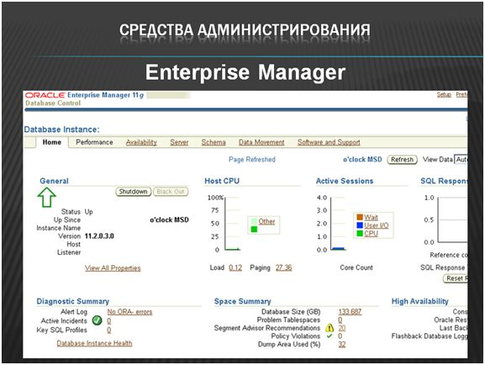

**SQLDeveloper**

Другой инструмент для администрирования СУБД ORACLE – это SQLDeveloper. Этот инструмент больше всего похож на ManagementStudioMSSQL. Но реально этот инструмент можно использовать только для построения запросов и создания таблиц вручную.

Кроме того, по моему субъективному мнению, все графические приложения, написанные на Java, имеют большие недостатки интерфейса. Также как и ЕМ – бесплатный.

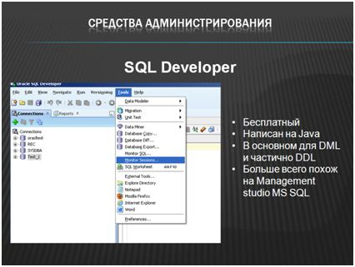

**TOAD**

Для администрирования СУБД ORACLE есть также платные продукты – например, TOAD. Может обойтись дороже самого Oracle. Очень много функциональности (не всегда востребованной). Режим BestPractice выставляет настройки в наиболее оптимальные. Стоит хотя бы посмотреть на работу этого продукта, чтобы понять, какие настройки он предложит (правда – некоторые из выставленных этим режимом настроек не подходят для работы Oracle с 1С, на это нужно обращать внимание. Я в своих предыдущих слайдах указал нужные значения критичных параметров).

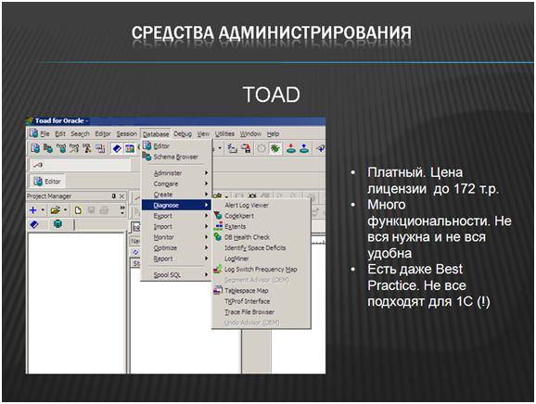

**Spotlight**

Еще один удобный инструмент мониторинга работы СУБД Oracle – Spotlight (производит та же компания, что и TOAD). Красивый. Не очень дорогой (около 37 т.р.). Удобный.

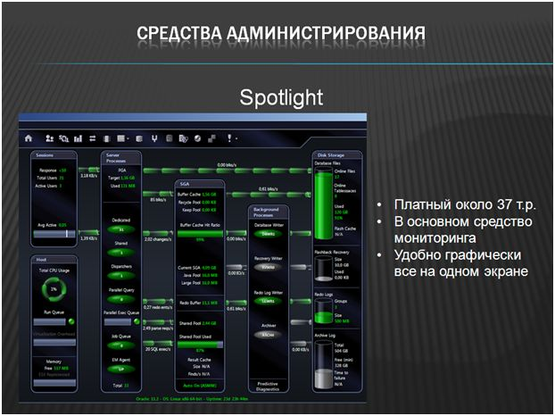

Очень красиво, правильно и быстро выявляет все текущие проблемы, даже вариант решения предложит. Показывает на одном экране все аспекты производительности.

В

**Техническая поддержка**

Техническая поддержка: при покупке ORACLE год поддержки бесплатный.

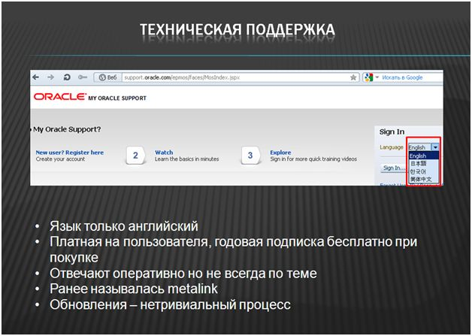

Как видите, разнообразие поддерживаемых языков поражает. По поддерживаемым языкам можно сделать вывод, в каких странах располагается основная масса специалистов oracle.

Собственно, специалистов высокого уровня ожидать там трудно. Просто могут хорошо покопаться во внутренней БД и внутренних ресурсах.

Обычно ответ приходит в течение дня.

Кроме сервиса обращений там же доступ к БД техподдержки и доступ к скачиванию обновлений.

Но сами обновления - целая история. Обновления включают перекомпиляцию схемы, пересоздание некоторых таблиц. Обновления выполняются только в консоли. Это не MSSQLServer и не WindowsUpdate, где «нажали кнопочку и все обновилось». Это целый день работы dba.

Последний вопрос, на который каждый из вас уже, наверное, сам себе ответил – это вопрос о том,  когда же нам все-таки нужен ORACLE, когда от его использования на проекте будут какие-то преимущества?

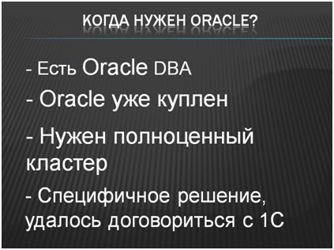

Если у вас есть ORACLEDBA, тогда все озвученные мною проблемы – они все небольшие, они все решаемые, а ORACLEDBA – это такой человек, который может сделать работу вашего решения на Oracle красивым и корректным. Особенно если вам удастся в чем-то договориться с 1С или 1С разрешит нам использовать какие-то фичи из тех, которые я перечислил. Грамотный DBA может ускорить запуск и правильную работу вашего решения раза в два. Потому что количество средств, которые ORACLE нам предоставляет, действительно поражает.

Кластер в ORACLEпоявился уже давно – RAC – очень продуктивная технология, проверенная временем. Она используется в крупных организациях. Если у вас проект, в котором планируется несколько тысяч (несколько десятков тысяч) подключений – даже через разделитель, то RAC – это единственный вариант, который позволит вам полноценно это организовать с точки зрения СУБД. В частности, если 1С сейчас ориентируется на «облака», и у вас уже есть свое «облако» или вы планируете его сделать – то в этом случае, наверное, ORACLE – это самый полноценный выбор.

Однако решение на ORACLE – это специфичное решение. Если вы захотите использовать секционирование, захотите использовать math. view, захотите использовать какие-то другие «фичи» ORACLE, то тут конечно, надо будет постараться «договориться с 1С», поскольку на данный момент эти «фичи» 1С нам использовать не разрешает. Однако – решения, использующие такие «фичи» есть, и эти решения даже получили «1С:Совместимо» - например, решение, использующее прямую запись проводок.

А в других случаях лучше обойтись MSSQL.

**\*\*\*\*\*\*\***